Guia para Projetos Node.js

Projeto 01 – Afinador de Violão

Vamos assumir que temos o Node.js, o Express.js e suas dependências instalado nesta máquina rodando uma distribuição Linux – Ubuntu 20.04. Com todas as questões iniciais de ambiente de desnvolvimento Linus e Node.js já istaladas nessa máquina, vamos iniciar este primeiro projeto, caminhando com base nas seguintes ações e procedimentos:

Passo 1 – Criando diretórioe e pastas:
1. Acione o terminal (Ctrl + Alt + T);
2. Entre no diretório raiz do usuário Linux;
3. Crie um diretório de pastas afinador/public/css;
4. Crie um diretório de pastas afinador/public/img;
5. Crie outro diretório de pastas afinador/views/partial;

$ cd
$ mkdir afinador/public/css
$ mkdir afinador/public/img
$ mkdir afinador/views/partial

4. Crie uma pasta public, para os arquivos estáticos;
5. Entre na pasta public, dos arquivos estáticos;
6. Crie uma pasta css, para arquivar estilos de páginas;
7. Crie uma pasta img, para arquivar imagens;
8. Entre na pasta css;
9. Chame o editor de código para o arquivo style.css;
$ cd
$ cd guiaperguntas/views
$ mkdir public
$ cd public
$ mkdir css
$ mkdir img
$ cd css
$ sudo mousepad style.css
10. Copie e cole o seguinte conteúdo;
h1{
color: blue;
}
→| Salve o arquivo e feche o editor...
11. Na pasta img coloque a imagem guia.png.
12. Chame o editor para o arquivo index.ejs na pasta guiaperguntas/views:
$ cd
$ cd guiaperguntas/views
$ sudo mousepad index.ejs
13. No index.js, chame os arquivos de estilo e imagm, nas seguintes linhas:
<link rel = “stylesheet” href = “/css/style.css”>
<img src = /img/guia.png”>

Seção 5.28 – Arquivos estáticos

Arquivos estáticos são arquivos que não são processados no back-end, como exemplo os arquivos css, imagens, arquivos JavaScript do font-end, arquivos de dados etc. Para utilizar arquivos estáticos no express é bem simples, basicamente só precisamos no view engine, no nosso caso o index.ejs, acrescentar as seguintes linhas:

“app.set(‘view engine’,’ejs);
“app.use(express.static(‘public’));

Onde, public é o nome da pasta onde vai ficar os arquivos estáticos. Isso já é o suficiente para nossa aplicação aceitar os arquivos estáticos.

Crie uma pasta “public” para os arquivos estáticos, um diretório como:
/public/css/style.css

Crie um arquivo CSS, inicialmente com o seguinte conteúdo:
h1{
color: blue;
}

No “index.ejs” chame o arquivo “style.css”, com a seguinte linha:
<link rel = “stylesheet” href = “/public/css/style.css”>

Nota 1 – Trabalhando com o express, você não precisa colocar o nome da pasta “public”, porque automaticamnte o Express vai procurar uma pasta “css” detro da pasta public, então a chamada ficará assim:
<link rel = “stylesheet” href = “/css/style.css”>

Dentro da pasta “public” podemos ainda criar uma pasta “img” para acomodar as imagens que vamos utilizar, como em:
<img src = /img/guia.png”>

Lembrando que o express já sabe que a pasta “img” está dentro da pasta “public”, porque já configuramos o express para servir arquivos estáticos nesta pasta “public”, assim como, outros arquivos estáticos que estaram nesta pasta.

Seção 5.28 – Arquivos estáticos

Arquivos estáticos são arquivos que não são processados no back-end, como exemplo os arquivos css, imagens, arquivos JavaScript do font-end, arquivos de dados etc. Para utilizar arquivos estáticos no express é bem simples, basicamente só precisamos no view engine, no nosso caso o index.ejs, acrescentar as seguintes linhas:

“app.set(‘view engine’,’ejs);
“app.use(express.static(‘public’));

Onde, public é o nome da pasta onde vai ficar os arquivos estáticos. Isso já é o suficiente para nossa aplicação aceitar os arquivos estáticos.

Crie uma pasta “public” para os arquivos estáticos, um diretório como:
/public/css/style.css

Crie um arquivo CSS, inicialmente com o seguinte conteúdo:
h1{
color: blue;
}

No “index.ejs” chame o arquivo “style.css”, com a seguinte linha:
<link rel = “stylesheet” href = “/public/css/style.css”>

Nota 1 – Trabalhando com o express, você não precisa colocar o nome da pasta “public”, porque automaticamnte o Express vai procurar uma pasta “css” detro da pasta public, então a chamada ficará assim:
<link rel = “stylesheet” href = “/css/style.css”>

Dentro da pasta “public” podemos ainda criar uma pasta “img” para acomodar as imagens que vamos utilizar, como em:
<img src = /img/guia.png”>

Lembrando que o express já sabe que a pasta “img” está dentro da pasta “public”, porque já configuramos o express para servir arquivos estáticos nesta pasta “public”, assim como, outros arquivos estáticos que estaram nesta pasta.

Exercício 5.28.1 – Vamos resumir as solicitações acima, nas seguintes ações:
1. Acione o terminal (Ctrl + Alt + T);
2. Entre no diretório raiz do usuário Linux;
3. entre na pasta guiaperguntas/views;
4. Crie uma pasta public, para os arquivos estáticos;
5. Entre na pasta public, dos arquivos estáticos;
6. Crie uma pasta css, para arquivar estilos de páginas;
7. Crie uma pasta img, para arquivar imagens;
8. Entre na pasta css;
9. Chame o editor de código para o arquivo style.css;
$ cd
$ cd guiaperguntas/views
$ mkdir public
$ cd public
$ mkdir css
$ mkdir img
$ cd css
$ sudo mousepad style.css
10. Copie e cole o seguinte conteúdo;
h1{
color: blue;
}
→| Salve o arquivo e feche o editor...
11. Na pasta img coloque a imagem guia.png.
12. Chame o editor para o arquivo index.ejs na pasta guiaperguntas/views:
$ cd
$ cd guiaperguntas/views
$ sudo mousepad index.ejs
13. No index.js, chame os arquivos de estilo e imagm, nas seguintes linhas:
<link rel = “stylesheet” href = “/css/style.css”>
<img src = /img/guia.png”>

BASE DE CONSULTAS - IMEXIVEL
Seção 1.1 – Bem vindo - Acesse a nossa comunidade!

Uma coisa legal dos cursos do Guia do Programador é que temos uma comunidade grande de alunos que se reúnem para debater o conteúdo do curso.

Nos se reunimos numa plataforma de bate-papo chamada discord, você pode acessa-la por aqui: https://discord.gg/5ycdUYvjrR ← Acesse já e venha melhorar seu aprendizado junto da turma.
Uma das melhores formas de aprender é conversando e debatendo com outros alunos sobre o conteúdo estudado.

Seção 1.2 – Formação Node.js

Já imaginou desenvolver sites e sistemas web robustos, sofisticados e performáticos utilizando uma das principais tecnologias web do mercado.

O Node.js é uma das tecnologias mais poderosa da atualidade, e com este curso “Formação Node.js” você poderá dominar esta tecnologia do zero.

Victor Lima – Desenvolvedor fullstack a cinco anos e fundador da institução “Guia do Programador”.

Seção 1.3 – O que é Node.js

Antes de enteder Node.js, precisamos entender JavaScript. JavaScript e uma inguagem de programação utilizada principalmente na Web, foi inventada para ser utilizada nos navegadores, graças aos interpretadores (programa que entende e executa códigos JavaScript), por exemplo o nome do interpretador __ JavaScript do Chrome se chama V8. Então o JavaScript era uma linguagem limitada aos navegadores, que dizer ao front-end.

O Node.js é um interpretador JavaScript, que roda fora dos Navegadores. Hoje em dia, graças ao Node.js, conseguimos rodar JavaScript independente de navegadores.

Com o JavaScript, dentro dos Navegadores, conseguiremos criar:
- Páginal interativas;
- Páginas dinâmicas;
- Jogos, animações, etc.

Com o JavaScript, fora dos Navegadores, conseguiremos criar:
- Aplicações Web backend;
- Aplicações para Windows;
- Aplicações desktops;
- Aplicações de linha de comando;
- Aplicativos moveis, etc.

O Node.js que troxe o JavaScript para fora dos navegadores e assim podemos desenvolver qualquer tipo de aplicação, como:
- conectar a bancos de dados;
- criar uma rede social como o Facebook; cd
- criar um sistema de pagamento como o PayPal;
- criar um sistema de filme como o Netflix;
- desenvolver programas de IA;

Porque usar o Node.js?
- Muito leve;cd olanode
- Muito rápido;
- Usa javascript;
- Tem um dos maiores ecossitemas do mundo;
- Está sendo utilizado fortemente no mercado.

Seção 1.4 – Como instalar o Nodejs no Ubuntu 20.04
Fonte: https://www.edivaldobrito.com.br/nodejs-no-ubuntu/ - por Edivaldo Brito
Adapatado para utilizar o Linux com o editor de código Mousepad - por Antonio Almeida www.alm.pro.br

Se você precisa do poder do Nodejs no seu sistema recém instalado, veja como instalar o Nodejs no Ubuntu 20.04 e derivados.

Se você é um desenvolvedor ou está apenas começando nesse mundo, provavelmente já ouviu falar do node.js, essa fantástica plataforma criada com base no interpretador JavaScript do Chrome para criar aplicativos de rede dimensionáveis de forma rápida e fácil.

Ele é executado no lado do servidor e, portanto, permite que os aplicativos de servidor e desktop se comuniquem via Javascript. Graças à sua simplicidade e facilidade de uso, o node.js está alcançando grandes níveis de popularidade e é até mesmo posicionado como um rival direto para o PHP.

O Node.JS possui seu próprio servidor e mantém uma única instância dele, o que significa um uso muito mais eficiente dos recursos e uma resposta muito mais rápida às conexões simultâneas.

Além disso, ele é multiplataforma permitindo sua instalação em praticamente qualquer sistema operacional em pc.

Como instalar o Nodejs no Ubuntu 20.04 e derivados
Para instalar o Nodejs no Ubuntu 20.04 e derivados, e ainda poder receber automaticamente as futuras atualizações dele, você deve fazer o seguinte:

Passo 1. Abra um terminal (use as teclas Ctrl + Alt + T);
Passo 2. Atualize o gerenciador de pacotes e o sistema com o comando;
$ sudo apt update && sudo apt upgrade

Passo 3. Instale o node.js dos repositórios oficiais com esse comando;

$ sudo apt install nodejs

Passo 4. Isso instalará o node.js. No entanto, em muitos casos, você precisa do gerenciador de pacotes NPM, que não é instalado por padrão com esse método. Para isso, use esse outro comando:

$ sudo apt install npm

Passo 5. Finalmente, após instalar o Node.js no Ubuntu 20.04 e derivados, podemos consultar a versão instalada do Node.js e do gerenciador de pacotes NPM, use esses comandos:

$ node -v
v14.21.3

$ npm -v
6.14.18

Exercício 1.4.1 - Vamos criar uma pasta de nome oloanode para praticar nossos exercícios com Node.js. Mais para fernte, antes de iniciar o nosso projeto do curso “Formação Node”, criaremos uma outra pasta chamado guiaperguntas, que será nossa pasta do projeto desta etapa.

Vamos agora criar a pasta oloanode, para os exercícios, iniciando com estes procedimentos:
1. Acione o terminal (Ctrl + Alt + T), vale para todas tarefas;
2. Entre no diretório raiz do usuário Linux;
3. Crie uma pasta de nome oloanode, para prática de nossos exercícios com o Node.js;
4. Instale o pacote do express;
5. Rode o comando npm init.

$ mkdir olanode
$ cd olanode
$ npm install express
$ npm init

Isso instalará o pacote express e adicionará uma entrada da versão instalada do express no arquivo de projeto, package.json.

Seção 1.5 – Recomendação de um editor de código

Visual Studio Code – Para baixar o Visual Studio Code. Aponte para:
- Endereço: code.visualstudio.com;
- Download para “Linux 64” .deb;
- Clique em Baixar [Debian, Ubuntu…];
- Na pasta Download da sua máquina, clique no apcote zipado (code), escolha a opção ”Abrir com o instalador de programa”, clique no botão azul [ Instalar ];
- Aguarde finalizar a instalação e pronto!

Seção 1.6 – Seu primeiro código com Node.js
Agora você pode criar seu primeiro código experimental para o Node.js

Exercício 1.6.1 - Acione o terminal (Ctrl + Alt + T), entre na pasta do projeto de nome olanode, acione o editor de código e crie um projeto chamado de app-site-true.js:

$ cd
$ cd olanode
$ sudo mousepad app-site-true.js

Copie e cole o código abaixo:
var mostrarSite = true;
const site = 'www.guiadoprogramador.com.br';

console.log('Hello World');
console.log('Meu nome é Antonio Almeida');
console.log('E eu estou aprendendo Node.js com o Guia do Programador');

if(mostrarSite){ // Se mostrar site se for verdadeiro
console.log(site); // Print o site
}
Salve o arquivo e feche o editor…

Execute o código, comandos:
$ cd
$ cd olanode
$ node app-site-true.js
Saída:
Hello World
Meu nome é Antonio Almeida
E eu estou aprendendo Node.js com o Guia do Programador
antonio@aquarius01:~/olanode$

Exercício 1.6.2 - Acione o terminal (Ctrl + Alt + T), entre na pasta do projeto de nome olanode, acione o editor de código e crie um projeto chamado de app-site-falso.js:
$ cd
$ cd olanode
$ sudo mousepad app-site-falso.js

Copie e cole o código abaixo:
var mostrarSite = false;
const site = 'www.guiadoprogramador.com.br';

console.log('Hello World');
console.log('Meu nome é Antonio Almeida');
console.log('E eu estou aprendendo Node.js com o Guia do Programador');

if(mostrarSite){ // Se mostrar site se for verdadeiro
console.log(site); // Print o site
}
Salve o arquivo e feche o editor… Execute o código, comandos:

$ cd
$ cd olanode
$ node app-site-false.js
Saída:
Hello World
Meu nome é Antonio Almeida
E eu estou aprendendo Node.js com o Guia do Programador
antonio@aquarius01:~/olanode$

→ | Com a diretiva “true”, e o nome da variável “true”, o código foi executado corretamente.

→ | Com a diretiva “falso ”, e o nome da variável “falso”, o código, também, foi executado corretamente. Isto prova que a variável pode ter qualquer nome, conforme visto na teoria, porém, para funcionar o nome da direretiva deve ser igual ao nome da declaração.

Exercício 1.6.3 - Acione o terminal (Ctrl + Alt + T), entre na pasta do projeto de nome olanode, acione o editor de código e crie um servidor HTTP básico chamado de app.js, usando o pacote express:

$ cd
$ cd olanode
$ sudo mousepad app.js

Copie e cole o código abaixo:
const express = require('express');
const app = express();

app.get('/', (req, res) => {
res.send('Olá, mundo!');
});

app.listen(3000, () => {
console.log('Servidor em execução na porta 3000');
});
Salve o arquivo e feche o editor… Execute o código, comandos:

$ cd
$ cd olanode
$ node app.js
Servidor em execução na porta 3000

Isso iniciará o servidor e você poderá acessá-lo em seu navegador digitando:
http://localhost:3000
Olá, mundo!
Esses são os primeiros passos para começar a desenvolver arquivos Node.js

Nota 01. Se você usa o “Visual Studio Code” para dar inicio ao projeto, é só arasstar a pasta do projeto para a área de trabalho do VSCode.

Seção 1.7 Módulos

Módulos – É de fato um dos recursos mais importantes do Node. Módulos são pedaços do seu programa e servem, para que você não deixe um programa imenso em um único arquivo. Os módulos são uma foma de você separar o seu código em vários arquivos, facilinatado assim, para uma boa organização.
Exemplo: separar a parte que faz soma da parte de banco de dados.

Os módulos, também, são utilizados não só para menter tudo bem organizado, como tabém, manter disponível alguma biblioteca para uso em seu Node. Por exemplo: você baixa a biblioteca de desenvolvimento web no node, ai você precisa importá-la como módulo em sua aplicação e por ai vai…

Exercício 1.7.1 - Vamos aproveitar o arquivo da aula passada app.js, porém antes vamos salvalo-lo como app-calculo-um.js. Vamos desenvolver uma calculadora, para isso, cole o novo código que iremos testar:

$ cd
$ cd olanode
$ sudo mousepad app-calculo-um.js

Vamos primeiro desenvolver a função soma que recebe o número a e b e calcula a soma destas duas variavéis. Cole o código novo acima do comentado.

Copie e cole o código abaixo:
function soma (a,b){
return a + b;
}
console.log(soma(10,20));
Salve o arquivo e feche o editor… execute o aplicativo…

$ node app-calculo-um.js
30

Exercício 1.7.2 - Vamos aproveitar o arquivo da aula passada app.js, porém antes vamos salvalo-lo como app-calculo-dois.js. Vamos primeiro desenvolver a função soma que recebe o número a e b e calcula a soma destas duas variavéis. Cole o código novo.

$ cd
$ cd olanode
$ sudo mousepad app-calculo-dois.js

Copie e cole o código abaixo:
function soma (a,b){
return a + b;
}

function mult (a,b){
return a * b;
}

function sub (a,b){
return a - b;
}

function div (a,b){
return a / b;
}
console.log(soma(30,20));
console.log(mult(30,20));
console.log(sub(30,20));
console.log(div(30,20));
Salve o arquivo e feche o editor… execute o aplicativo…

$ node app-calculo-um.js
50
600
10
1.5

Exercício 1.7.3 - Vamos aproveitar o arquivo da aula passada app.js, porém antes vamos salvalo-lo como app-calculo-tres.js. Do mesmo modo como a função soma, vamos acrescentar as outra operações, conforme o código:

$ cd
$ cd olanode
$ sudo mousepad app-calculo-tres.js

Copie e cole o código abaixo:
function soma (a,b){
return a + b;
}

function mult (a,b){
return a * b;
}

function sub (a,b){
return a - b;
}

function div (a,b){
return a / b;
}
console.log(soma(10,20));
var resultado = mult(10,10);
var resultadoSub = sub(20,40);
console.log(div(10,2));
console.log(resultado);
console.log(resultadoSub);
Salve o arquivo e feche o editor… execute o aplicativo…

$ app-calculo-tres.js
30
5
100
-20

Exercício 1.7.3 – Etapa 2 - Utilização de módulo – cenário:

1. Vamos pegar o arquivo app-calculo-tres.js, deixar sem alteração e salvar uma cópia dele com o nome de app-calculo-quatro.js.

2. Como o código do arquivo app-calculo-quatro.js, já está “muito grande”, vamos criar outro arquivo de nome calculinha.js, e implementar neste a só a função de soma.

3. Então, agora vamos exportar esta função soma do arquivo calculinha.js, para o arquivo app-calculo-quatro.js.

4. Como resultado o arquivo calculinha.js, funcionará como um módulo para o arquivo app-calculo-quatro.js,

Etapa 2.1 - Abra o arquivo app-calculo-tres.js e salve com o nome de app-calculo-quatro.js:

$ cd
$ cd olanode
$ sudo mousepad app-calculo-tres.js
→| Salve o arquivo como app-calculo-quatro.js e feche o editor…

Etapa 2.2 - Crie o arquivo calculinha.js, conforme o código abaixo:
$ cd
$ cd olanode
$ sudo mousepad calculinha.js

→| Copie e cole o código abaixo, com a função de soma:
function soma(a,b){
return a + b;
}

module.exports = soma;
Salve o arquivo e feche o editor…

Etapa 2.3 – Edite o app-calculo-quatro.js, conforme o código:
$ cd
$ cd olanode
$ sudo mousepad app-calculo-quatro.js

Copie e cole o código abaixo (sem a função soma):
// Importando a função de soma do módulo “calculinha.js”
var somaFunction = require('./calculinha.js');

function mult (a,b){
return a * b;
}

function sub (a,b){
return a - b;
}

function div (a,b){
return a / b;
}

// Uso das funções e resultados impressos no console
var resultadoMult = mult(10,10);
console.log(resultadoMult);
var resultadoSub = sub(10,10);
console.log(resultadoSub);
var resultadoDiv = div(10,10);
console.log(resultadoDiv);
var resultado = somaFunction(10, 20); // Uso da função soma veio do módulo
console.log(resultado); // O resultado da soma impresso no console
Salve o arquivo e feche o editor… execute o aplicativo…

$ node app-calculo-quatro.js

→| Resultado:
100
0
1
30

→| O arquivo calculinha.js, é módulo do arquivo app-calculo-quatro.js,
Exercício 1.7.4.1 - Multiplas funções para exportar – No módulo cria-se uma estrutura “JavaScript” e dentro desta estrutura, passam-se as funções, neste exemplo o módulo é o arquivo mathFunctions.js, conforme o código:
$ cd
$ cd olanode
$ sudo mousepad mathFunctions.js

Copie e cole o código abaixo (multiplas funções):
// mathFunctions.js

// Função para adicionar dois números
function add(a, b) {
return a + b;
}

// Função para subtrair dois números
function subtract(a, b) {
return a - b;
}

// Função para multiplicar dois números
function multiply(a, b) {
return a * b;
}

// Função para dividir dois números
function divide(a, b) {
if (b === 0) {
throw new Error('Não é possível dividir por zero.');
}
return a / b;
}

// Exportando as funções para que possam ser usadas em outros arquivos
module.exports = {
add,
subtract,
multiply,
divide,
};
Salve o arquivo e feche o editor… execute o aplicativo…

Exercício 1.7.4.2 - Crie arquivo main.js, que vai importar o módulo:
$ cd
$ cd olanode
$ sudo mousepad main.js

Copie e cole o código abaixo (sem as funções matemática):

// Assumindo que o módulo está em um arquivo chamado "mathFunctions.js"

// arquivo main.js

// Importando o módulo mathFunctions.js
const mathFunctions = require('./mathFunctions');

// Usando as funções do módulo
console.log(mathFunctions.add(5, 3));
console.log(mathFunctions.subtract(5, 3));
console.log(mathFunctions.multiply(5, 3));
console.log(mathFunctions.divide(5, 3));
→| Resultado:
8
2
15
1.6666666666666667

Conclusão: o módulo faz basicamente duas coisas:
- Exporta e recebe através de um require;
- Quando você recebe, recebe com um nome daquilo que foi exportado.
- Você também pode exportar uma variavel, exemplo:

var minhaVar = 10;
function soma (a,b){
return a + b;
}
module.exports = minhaVar;

Assim você trabalha com Módulos.

Seção 2 – HTTP

Um dos conceitos mais importante quando se fala em back-end é HTTP. Um exemplo: o usuário Ari vai até o Google e faz a sua pesquisa sobre JavaScript, o Google retorna resulatado dessa pesquisa para Ari. O usuário Ari consegue acessar o servidor no Site do Google por causa do HTTP, que é um protocolo de transferência de dados na rede Web.

Tecnicamente o Ari manda uma requisição de pesquisa para o servidor do Google onde a aplicação Web está rodando, e o servidor retorna com a resposta sobre o resultados da busca.

O protocolo de comunicação web, HTTP faz o meio de campo, intermediando essas duas ações requisição e resposta, ou seja, o usuário faz uma requisição ao servidor Web do Google e o Google retorna uma página com o resultado (resposta) da pesquisa. A Figura abaixo ilustra este processo:

Figura 1 – Requisição e resposta no protocolo HTTP

2.8 - O que é HTTP?

O servido HTTP - Vamos a um exemplo prático. Imagine que um certo dia o usuário Jonas (vamos chmar este usuário de Jonas), tem um trabalho da faculdade para fazer, ele vai ao Google e pesquisa sobre JavaScript e o Google retorna essa pesquisa para ele.

Então este é o cenário do nosso exemplo prático. Você já parou para pensar omo é possível Jonas em seu computador se comunicar com o servidor da Google? O jonas só consegue acessar o servidor da Google graças a um cara chamado HTTP.

O que é HTTP? HTTP é um protocolo de transferência de dados na web que compartilha informações entre o servidor Google e Jonas. Então qundo Jonas senta em frente ao seu computador e pequisa lá no Google sobre _________ JavaScript, ele estará mandando informações do que ele deseja para o servidor do Google através do protocolo HTTP.

Então o Jonas manda uma requisição de pesquisa para o servidor do Google. A comunicação entre Jonas e o servidor do Google onde a aplicação web está rodando só é possível, graças a um intermediario que é o protocolo HTTP. O servidor então retorna para o Jonas uma página com os dados solicitados, ou seja a resposta (neste exemplo, resultado da busca sobre JavaScript).

Erntão assim, o servidor HTTP é dividido entre essas duas ações, quais sejam: requisição e resposta. O HTTP é o protocolo que move a web, ele é a base para o desenvolvimento de qualquer aplicação web atualmente.

Seção 2.9 - Como criar nossa primeira aplicação HTTP com Node.js

O módulo HTTP é uma bilblioteca que já vem no próprio node, um outro módulo famoso do Node é o FS que serve para a criação de arquivos. Porêm só vamos cobrir esse módulo FS lá para o final da formação, com os conteúdos extras, que saem um pouco do assunto da web.

Para a prática, amos criar um projeto bem simples, com um só arquivo chamado app.js, dentro de uma pasta chmada HTTP.

O primeiro passo é criar a pasta do projeto no computador, pasta HTTP, e dentro desta pasta, vamos criar um arquivo de nome app.js, dentro desse arquivo vmos criar uma variavel de nome http, mas você se desejar pode dar outro nome, com o require e o nome da variavel. Fazendo isso estaremos carregando o módulo HTTP do Node nessa nossa variável.

Como este módulo já vem incorporado no Node, com esse procedimento estaremos importando para nossa pasta, ou seja, a partir do momento que que você coloca só HTTP, o Node já puxa esse módulo lá do núcleo dele.

Agora com essa variavel HTTP carregada com esse módulo, podemos chamar variavel HTTP, com a expressão http.creatServer. Chamar a função .listen e a porta onde o servidor vai rodar, por exemplo a porta 8181, mas, você pode colocar outro número qualque para a porta.

Veja no Exercícios a seguir:
Exercício 2.9.1 (sem o Express) - Acesse o terminal (Ctrl + Alt + T), crie uma pasta de nome HTTP para este exemplo, entre nesta pasta, chame o editor de código e crie uma aplicação app.js:

$ cd
$ mkdir HTTP
$ cd HTTP
$ sudo mousepad app.js

Copie e cole o código abaixo:
var http = require(‘http’);

http.createServer().listen(8181);
console.log(‘Meu servidor está rodando!’);
Salve o arquivo e feche o editor…

Agora os usuários poderiam acessar esta aplicação porque já temos um servidor rodando. Acesse o terminal (Ctrl + Alt + T), entre na pasta da aplicação e e rode a aplicação app.js, para isso execute os seguintes comandos:

$ cd
$ cd HTTP
$ node app.js
Meu servidor está rodando!

Agora para acessar via o navegador, digite:
localhost:8181

→ Não aconteceu nada, porque ainda precisamos cria uma função que recebe dois objetos, a requisição e a resposta. Vamo lá:

Exercício 2.9.2 - Criando a função que recebe dois objetos:
$ cd
$ cd HTTP
$ sudo mousepad app.js

Copie e cole o código abaixo:
var http = require(“http”);

http.createServer(function(requisicao,resposta){
resposta.end(“Bem vindo ao meu site!”);
}).listen(8181);

console.log(“Meu servidor está rodando!”);
→ Salve o arquivo e feche o editor…

Para interromper o servidor e limpar a tela, execute os comandos:
$ Ctrl + C
$ Ctrl + L

Para rodar o novo código do meu servidor HTTP, execute o comando:
$ node app.js

Para ver a mensagem no navegador, aponte para o seguinte endereço:
localhost:8181
→| Saída:
Bem vindo ao meu site!
→ Leia a mensagem e feche o navegador…

Exercício 2.9.3 - Vamos promover algumas mudanças - acresentar no exemplo anterior as seguintes alterações:
- Colocar uma tag html <h1>, para aumentar o tamanho da fonte;
- Colocar uma tag <br>, para uma quebra de linha;
- Colocar uma fonte, tamanho <h4>, para escrever a próxima linha.
$ cd
$ cd HTTP
$ sudo mousepad app.js

Copie e cole o código abaixo:
var http = require('http');

http.createServer(function(requisicao,resposta){
resposta.end('<h1>Bem vindo ao meu site!<h1><h4>guiadoprogramador.com</h4>');
}).listen(8181);

console.log('Meu servidor está rodando!');
→ Salve o arquivo e feche o editor…

Para interromper o servidor e limpar a tela, execute os comandos:
$ Ctrl + C
$ Ctrl + L

Para rodar o novo código do meu servidor HTTP, execute o comando:
$ node app.js

Para ver a mensagem no navegador, aponte para o seguinte endereço:
localhost:8181
→| Saída:
Bem vindo ao meu site!
guiadoprogramador.com

→| Neste exemplo, até podemos dispensar a tag <br>, mesmo assim manteremos a segunda linha embaixo. Leia a mensagem e feche o navegador…

Conclusão: O servidor HTTP recebe a requisição, e dar como resposta ”Bem vindo ao meu site! guiadoprogramador.com”. Então! Através do HTTP, você poderia por exemplo, pergar esse código subir em uma hospedagem web e as pessoas em toda a internet poderiam acessar sua aplicação node.js, graças ao HTTP.

Seção 3.10 – Fundamentos do Express.js e o NPM

O Express é um framework back-end para desenvolvimento Web com o Node.js. Um framework é basicamente uma superbiblioteca que ajuda bastante no desenvolvimento de uma determinada tarefa, ou seja, nos ajuda fortemente a construir aplicações web com node.js.

O Express é a maneira mais popular, mais simples de se construir aplicações com o Node.js. Todo o nosso curso vai ser baseado nessa ferramenta. Graças ao Express conseguimos construir qualquer aplicação back-end com o node. Porque o Express é um framework que nos fornece essa possibilidade.

O NPM é o gerenciador de pacotes do Node, significa “Node Package Manager”. O NPM serve para a gente criar projetos node e baixar bibliotecas dos mais diveros tipos em nossos projetos. Sempre que instalamos o Node o NPM vem junto. Podemos verificar se o Node e o NPM, estão instalado na máquina, com os comandos:

$ node -v
v14.21.3

e

$ npm -v
6.14.18

Exercício 3.10.1 (com o Express) - Acesse o terminal (Ctrl + Alt + T), crie uma pasta para este exemplo de nome app-express-um, entre nesta pasta e sempre que for iniciar um projeto node.js, execute o comando npm init, siga o exemplo:

$ cd
$ mkdir app-express-um
$ cd app-express-um
$ npm init
$ npm install express --save

// Inicia o seguinte questionário:
package name: (app-express-um) //enter
version: (1.0.0) //enter
description: Iniciando com express → //enter
entry point: (index.js) //enter → arquivo inicial do projeto
teste command: //enter
git repository: //enter
keywords: //enter
author: Antonio Almeida → //enter
licenser: (ISC) //enter

// Como resultado cria este arquivo package.json

About to write to /home/antonio/app-express-um/package.json:

{
"name": "app-express-um",
"version": "1.0.0",
"description": "Iniciando com express",
"main": "index.js",
"scripts": {
"test": "echo \"Error: no test specified\" && exit 1"
},
"author": "Antonio Almeida",
"license": "ISC"
}

Is this OK? (yes) //enter
antonio@aquarius01:~/app-express-um$

Assim, iniciamos um projeto NPM, fica mais fácil de instalar bibliotecas nele, porque é criado um arquivo package.json na pasta do projeto, com os dados mais importantes, principalmente quais bibliotecas estão instaladas no projeto.

→| Com um projeto node em mãos instalamos, também o Express, com o comando de instalação do NPM.

→| Será criado, também uma pasta node_modules, onde fica instalado todas as bibliotecas desse nosso projeto. Você geralmente nem mexe nessa pasta, porque ai estão todos arquivos específicos do Express.

→| No arquivo package.son em dependencies, ficam todas as bibliotecas deste projeto. Confira:

$ cd
$ cd app-express-um
$ sudo mousepad package.json
→| Resultado:
{
"name": "app-express-um",
"version": "1.0.0",
"description": "Iniciando com express",
"main": "index.js",
"scripts": {
"test": "echo \"Error: no test specified\" && exit 1"
},
"author": "Antonio Almeida",
"license": "ISC",
"dependencies": {
"express": "^4.18.2"
}
}

→| Veja que até agora só temos uma biblioteca instalada no projeto, que é:

"express": "^4.18.2" // express na versão 4.18.2"

Nota01. O arquivo package.json é a identidade do nosso projeto, ele fala tudo sobre esse nosso projeto, então, se um desenvolvedor ler nosso arquivo package.json ele ficará entendendo como é composto esse nosso projeto, como: versão, quais bibliotecas fazem parte .. etc.

Exercício 3.10.2 – (Criando o servidor index.js) - Vamos agora cria o arquivos index.js, para nosso servidor Node: Acesse o terminal (Ctrl + Alt + T), entre na pasta de nome app-express-um, chame nosso editor de código, crie arquivo index.js:

$ cd
$ cd app-express-um
$ sudo mousepad index.js

Cole o seguinte conteúdo:
const http = require('http');

const hostname = '127.0.0.1';
const port = 3000;

const server = http.createServer((req, res) => {
res.statusCode = 200;
res.setHeader('Content-Type', 'text/plain');
res.end('Hello World!');
});

server.listen(port, hostname, () => {
console.log(`Server running at http://${hostname}:${port}/`);
});
→| Salve o arquivo, e feche o editor de código…

Ainda na pasta do projeto, inicie o arquivo servidor index.js:
$ cd
$ nodemon index.js
Server running at http://127.0.0.1:3000/

Acione o browser em: http://127.0.0.1:3000 ou http://localhost:3000
Se você seguiu os mesmos passos em seu computador, verá ‘Hello World!’

Seção 3.11 Estrutura inicial

Nessa aula vamos ver como iniciar um projeto Express, a primeira coisa é criar uma pasta no diretório raiz e nesta um arquivo com o nome que você quiser. Entretanto um padrão seguido pela comunidade é colocar esse nome de arquivo como index.js. Como já sabemos, o Express é uma superbiblioteca, então para utilizar em nosso projeto é necessário importá-lo como módulo.

Para importá-lo vamos criar uma constante, ou pode ser uma variável, ou um Let. Mas vamos criar uma constante, porque se colocar uma variável no lugar da constante só poderá definir o valor dela uma vez, isso traz uma segurança a mais para impedir que por um deslize no futuro a gente acbe sobreescrevendo esta variável e o projeto parar de funcionar.

Então vamos chamar esta variável app declarada como constante, que vai receber o express que representa a função que vai carregar todo o framework express dentro de uma variável para a gente. Então a primeira linha do nosso código, que veremoas adiante, importa o express e a segunda linha inicia o express e passa essa inicialização para a variável app.

Com a variável app em mãos podemos iniciar o nosso servidor, chamando “app.listen”, colocando uma função para sempre que o servidor for iniciado.

Se acontecer algum erro receber um parâmetro chamado ”erro”, ou seja, se algum erro acontecer coloca no console “Ocorreu um erro”. Se nenhum erro aconteceu coloca no console “Servidor iniciado com sucesso!”.

No “app.listen”, ainda precisamos definir a porta onde o servidor vai rodar, neste exemplo definimos a porta “4000”, mas você pode colocar a porta que quiser. Esse código, abaixo, já é suficiente para abrir um servidor express.

const http = require('express'); // Importando o express
const app = express(); // Iniciando o express

app.listen(4000,function(erro){
if(erro){
console.log(`Ocorreu um erro!`);
}else{
console.log(`Servidor iniciado com sucesso!`);
}
})

Seção 3.12 Rotas

Rotas – Caminhos que apontam para lugares diferentes, trazendo este conceito de rotas para a programação, são os diversos caminhos para (páginas) que a sua aplicação tem. Tem uma URL específica para cada página, exemplos:

- www.meuapp.com → para Home;
- www.meuapp.com/videos → para Vídeos;
- www.meuapp.com/carrinhodecompras → para o carrinho de compras;
- www.meuapp.com/perfil → para o perfil do usuário;
- etc .

Se aparecer um erro “Cannot GET”, esse erro significa que falta uma rota, rota são diversos caminhos que a sua plicação tem.

Existem várias formas de criar rotas. Como: param, patch, post, prependListner, prependOnceListner, propfind, proppatch, purge, put, apply, get.

Porém, essas multiplas formas de criar rotas, a gente só vai entender e aplica-las no módulo de criação de APIs. Por hora vamos ficar com get, que é a forma mais siples para criar uma rota.

Então, vamos criar uma rota. Antes de abrir o servidor, chamar o aplicativo express e criar uma rota.

A forma mais simples de criar uma rota é colocando “app.get();” aqui a rota ainda está vazia, sem informações.

Quando estamos criando uma rota, precisamos dizer para qual URL essa rota aponta e o que essa rota faz.

Primeira informação, para qual URL essa rota aponta? a barra em “app.get(/)” significa que a URL aponta para página inicial da aplicação. Poderia ter outro destino como app.get(/perfil), app.get(/blog) etc.

Por enquanto vamos deixar só a página inicial app.get(“/”,).

Segunda informação, definir o nome da rota, após definir o nome da rota, depois da “virgula” definiremos o que essa rota faz escrevendo uma função (function), que recebe dois parâmetros já conhecidos, requisição e resposta, ou seja, informações da requisição e da resposta que queremos dar para o usuário. Como em:
app.get(“/”,function(req,res){
res.send(“Bem vindo ao guia do programador”);

No express costumamos a chamar esses dois parâmetros de de req e res, você pode colocar o nome que quiser. Toda rota que a gente criar, teremos que devolver uma resposta. Chamando o objeto “res.send()” e entre parênteses qualquer resposta, como exmplo para o site “Guia do Programador”, ficou: “res.send(“Bem vindo ao guia do programador”);”.

Essa resposta pode ser: uma página html, um arquivo, um download, um json, um xml, etc. De alguma forma tem que devolver uma resposta para o usuário, porque se não, ele vai entrar em sua rota e ficar travado, só carregando infinitamente, que não é legal. Toda rota criada, tem que devovler uma resposta.

Nota02. Você só pode enviar uma resposta uma única vez, o código abaixo não funciona, porque tem mais de uma resposta (linha 7 e linha 8), porque quando você envia a rota uma vez é como fechar a conexão com o cliente.
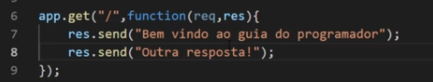

Se você tenta enviar uma resposta outra vez, não funciona, a conexão vai estar fechada. Vocẽ não pode enviar multipĺas respostas em uma msesma rota e tabém não pode deixar de enviar porque a rota vai ficar congelada.

Exercício 3.12.1 – (Arquivoo sem rota) - Vamos ver o que acontece rodando um arquivo sem definição de rotas - Acesse o terminal (Ctrl + Alt + T), crie uma pasta para este exemplo de nome app-express-sem-rota, entre nesta pasta e sempre que for iniciar um projeto node.js, execute o comando npm init, instale dependencias do express. Siga o exemplo:

$ cd
$ mkdir app-express-sem-rota
$ cd app-express-sem-rota
$ npm init
$ npm install express –save
$ sudo mousepad index.js

Copie e cole o código abaixo:
const http = require('express'); // Importando o express
const app = express(); // Iniciando o express

app.listen(4000,function(erro){
if(erro){
console.log(`Ocorreu um erro!`);
}else{
console.log(`Servidor iniciado com sucesso!`);
}
})

→| Salve o arquivo, e feche o editor de código…

→| Rode o projeto com o comando:
$ node index.js
Error: Cannot find module '/home/antonio/app-express-sem-rota/index.js'

Esse erro significa que falta uma rota, rota

Exercício 3.12.2 – (Criando uma rota) - Acesse o terminal (Ctrl + Alt + T), entre no diretório raiz do usuário Linux, crie a pasta para esse projeto de nome app-rota-um, entre nesta pasta, chame o editor de código para criar o arquivo index.js:

$ cd
$ mkdir app-rota-um
$ cd app-rota-um
$ npm init
$ npm install express --save
$ sudo mousepad index.js

Cole o seguinte conteúdo:
const express = require("express"); // Importando o express
const app = express(); // Iniciando o express

app.get("/",function(req,res){
res.send("Bem vindo ao guia do programador");
});

app.listen(8080,function(erro){
if(erro){
console.log("Ocorreu um erro!");
}else{
console.log("Servidor iniciado com sucesso!");
}
})

→| Salve o arquivo, e feche o editor de código…

→| Rode o projeto com o comando:
$ node index.js
Servidor iniciado com sucesso!

→| Para conferir, acione o browser para → http://localhost:8080
Bem vindo ao guia do programador

Seção 3.13 Carregamento automático

Para que a nossa aplicação reinicie automaticamente sempre que a gente fizer um modificação, precisamos trabalhar com um módulo do node chamado de nodemon, o nodemon é responsável por iniciar seu servidor e reiniciar sua aplicação sempre que ele detecta alguma modificação. Isso evita que você precise iniciar o servidor e reiniciar sua aplicação manualmente.

Antes de iniciar os projetos Node.js, a primeira coisa a fazer é interromper o servidor com o comado (Ctrl + C), depois limpar a tela comando (Ctrl + L).

Exercício 3.13.1 – Procedimento geral para instalação de aplicativos Node.js no Ubuntu 20.04 de modo rápido e utilização com o nodemon. Primeiro vamos acessar o terminal (Ctrl + Alt + T), válido para todas as tarefas:
1. Entre no diretório raiz do Linux;
2. Crie uma pasta para o projeto de nome app-express-um;
3. Entre na pasta do projeto app-express-um;
4. Crie o arquivo package-lock.json com o comando npm init;
5. Instale dependência do express no package.json com o comando npm install express –save;
6. Para carregamento automático, instale nodemon globalmente em seu computador com a diretiva -g;
7. Chame nosso editor de código, crie arquivo index.js;

$ cd
$ mkdir app-express-um
$ cd app-express-um
$ npm init
$ npm install express --save
$ sudo npm install nodemon -g
$ sudo mousepad index.js

Cole o seguinte conteúdo:

const http = require('http');

const hostname = '127.0.0.1';
const port = 3000;

const server = http.createServer((req, res) => {
res.statusCode = 200;
res.setHeader('Content-Type', 'text/plain');
res.end('Hello World');
});

server.listen(port, hostname, () => {
console.log(`Server running at http://${hostname}:${port}/`);
});

→| Salve o arquivo, e feche o editor de código…

→| Rode o projeto com o comando:
$ nodemon index.js
Server running at http://127.0.0.1:3000/

Ele inicializa o servidor da mesma forma como antes com node e nome do executável, entretanto se eu fizer alguma modificação, por exemplo mudar o titulo, com com uso do nodemon não será necessário interromper o servidor com (Ctrl + C) como antes, automaticamente ele será atualizado e reiniciado sem que haja interupção a cada alteração no arquivo.

Então, o nodemon é uma bilblioteca que ajuda bastante os desenvolvedores Node.js.

→| Acione o browser para → http://localhost:3000 ou http://127.0.0.1:3000
Hello World

Seção 3.14 Parâmetros

Nesta aula vamos ver com trabalhar com parâmetros, parâmetros são formas de você passar valores dinâmicos direto na sua rota. Você pode permitir que o usuário possa passar qualquer informação direto na rota, ainda você pode capturar e tratar essa informação da forma que quiser.

Na aplicação anterior, exrota, vamos criar uma nova rota, embaixo das outras e vamos chamr de “/ola”, quando o usuário acessar essa rota ele vai executar a função “req, res” e vamos dar como resposta “<h1>Oi!</h1>”. Lembrando que agora estamos rodando aplicação com o nodemon, e após as modificações o servidor será iniciado automaticamente, o que economiza bastante tempo.

Essa rota acima está meio sem graça, desejamos dar um poder a mais para ela, permitir que o usuário passe o nome dele aqui na rota como um parâmetro, e que a gente pegue esse nome dele automaticamente e carregue aqui na página. Fazer isso é bem simples, vamos trabalhar com parâmetros.

A primeira coisa a fazer é definir quais parâmetros queremos receber em nossa rota. Na rota “/ola!”, desejamos receber um único parâmetro que é o nome, é só colocar uma barra dois pontos e nome do parâmetro (/ola:/nome) que vamos receber o qual vamos chamr de nome. Nesse formato (:/nome), podemos acresscentar quantos parâmetros quiser, neste caso só basta um.

Ao invés de dar um oi, podemos modificar res.send(“<h1>Oi!</h1>”);, para o seguinte: res.send(req.params.nome); ou seja, requisição, params e o nome do parâmetro, que é nome.
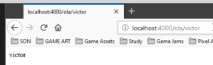

Se digitar vitor, será mostrado o nome vitor na janela do navegador.

Exercício 3.14.1 – (Passando parâmetros Fulano) - Acesse o terminal (Ctrl + Alt + T), entre no diretório raiz do usuário Linux, crie a pasta para esse projeto de nome app-param-fulano, entre nesta pasta, chame o editor de código para criar o arquivo index.js:
$ cd
$ mkdir app-param-fulano
$ cd app-param-fulano
$ npm init
$ npm install express --save
$ sudo mousepad index.js

Cole o seguinte conteúdo:
const express = require("express"); // Importando o express
const app = express(); // Iniciando o express

app.get("/",function(req,res){
res.send("Bem vindo a Almeida Home Page");
});

app.get("/Oi/:nome",function(req,res){
var nome = req.params.nome;
res.send("<h1>Oi " + nome + " </h1>");
});

app.listen(3001,function(erro){
if(erro){
console.log("Ocorreu um erro!");
}else{
console.log("Servidor iniciado com sucesso!");
}
})
→| Salve o arquivo, e feche o editor de código…

→| Acese a aplicação
$ cd
$ cd app-param-fulano

→| Rode a aplicação
$ nodemon index.js
Servidor iniciado com sucesso!

→| Acione o browser e acesse a URL,
Rota 1 → http://localhost:3001/
Bem vindo ao guia do programador

→| Acesse a URL, depois digite um nome, para passar como parâmeto:
Rota 2 → http://localhost:3001/oi/nome
Bem vindo ao guia do programador

→| Acese a aplicação
$ Ctrl + C

→| Limpe a tela
$ Ctrl + L

Nota03 - Ao invés de dar um oi, vamos modificar a seguinte linha res.send(“<h1>Oi!</h1>”);, para o seguinte: res.send(req.params.nome); ou seja, requisição, params e o nome do parâmetro, que é nome, e um outra linha passando o parâmetro nome, conforme exemplo a seguir:

Exercício 3.14.1 – Procedimento geral para instalação de aplicativos Node.js no Ubuntu 20.04 de modo rápido e utilização com o nodemon:
1. Acesse o terminal (Ctrl + Alt + T);
2. Entre no diretório raiz do Linux;
3. Crie uma pasta para o projeto de nome app-express-um-params;
4. Entre na pasta do projeto app-express-um-params;
5. Crie o arquivo package-lock.json com o comando npm init;
6. Instale dependência do express no package.json com o comando npm install express –save;
7. Chame nosso editor de código, crie arquivo index.js;

$ cd
$ mkdir app-express-um-params
$ cd app-express-um-params
$ npm init
$ npm install express --save
$ sudo npm install nodemon -g // Não instale. Foi instalado globalmente
$ sudo mousepad index.js // em 3.13.1

Cole o seguinte conteúdo, acrescentando as seguintes rotas em laranja:
const express = require("express"); // Importando o express
const app = express(); // Iniciando o express
app.get("/",function(req,res){
res.send("Bem vindo ao guia do programador");
});

app.get("/blog",function(req,res){
res.send("<h3>Bem vindo ao meu blog!: www.guiadoprogramador.com</h3>");
});

app.get("/canal/youtube",function(req,res){
res.send("<h1>Bem vindo ao meu canal!</h1>");
});

app.get("/ola/:nome/:empresa",function(req,res){
// REQ => DADOS ENVIADOS PELO USUÁRIO
// RES => RESPOSTA QUE VAI SER ENVIADA PARA O USUÁRIO
var nome = req.params.nome;
var empresa = req.params.empresa;
res.send("<h1>Oi " + nome + " da " + empresa + " </h1>");
});

app.listen(8181,function(erro){
if(erro){
console.log("Ocorreu um erro!");
}else{
console.log("Servidor iniciado com sucesso!");
}
})
→| Salve o arquivo, e feche o editor de código…

$ nodemon index.js
Servidor iniciado com sucesso!

→| Para acessar a rota “blog” não precisa necessariamente, passar parâmetro:
Rota 1 → http://localhost:8181/
Bem vindo ao guia do programador

→| Para conferir, acione o browser para cada uma das rotas, como em:
Rota 2 → http://localhost:8181/blog

Bem vindo ao meu blog!: www.guiadoprogramador.com

Rota 3 → http://localhost:8181/canal/youtube

Bem vindo ao meu canal!

→| Acesse a URL, depois digite nome e empresa para passar como parâmeto:
Rota 4 → http://localhost:8181/ola/nome/empresa

Oi nome do empresa

→| Da mesma forma se consegue acessar a rota passando o parâmetro:
Passa parâmetro → http://localhost:8181/blog/como_intalar_o_node
Cannot GET /blog/como_instaalr_o_node

Seção 3.15 Query parâmetros

Até agora só criamos parâmetros obrigatórios, para criar parâmetros não obrigatórios, é muito simples “app.get("/blog/:artigo?",function(req,res){”, fazendo isso você torna um parâmetro opcional.

Query params é um tipo de parâmetros que não é fixo na rota, porém nos temos que definir o parametro na rota conforme vimos na aula passada, inclusive criamos um parâmetro na rota olá e um parâmetro na rota blog.

As vezes não queremos esta estrutura engessada, desejamos realizar alguns parâmetros de forma mais dinêmica que não esteja colado na rota, ou seja não esteja definido na rota, é para isso que serve os “query params”.

Como os “query params” não são definidos na rorta, trabalhamos com eles de uma forma diferente, ou seja, a gente pode basicamente enviar qualquer “query params” para qualquer “rota”.

Enviar um “query params” é bem simples, colocar um “ponto de interrogação no fim da rota” e passar um parâmetro, como exemplo passar um parâmetro chamado canal que recebe guia do programador (canal=guiadoprogramador?)

Exercício 3.15.1 – (passa parâmetro não definido na rota) – Passando parâmetro sem que seja necessário ter definido na rota:
$ cd
$ cd app-express-um-params
$ nodemon index.js

Exemplo 1 - Acione o browser para o seguinte endereço:
http://localhost:8181/canal/youtube/canal=guiadoprogramador?
/canal/youtube/canal=guiadoprogramador

Nota04: Hoje em dia o “query params”, já está praticamente em desuso, o mais seguro mesmo são os parâmetros fixos.

Seção 3.16 Simples e fantástico

Ao final da aula passada, aprendemos os fundamentos necessários para produzir aplicações com Express.js. Sim acgredite ou não! A maior parte do express é limitada ao que voi visto na aula passada.

O Express é um framework tãi simples que a gente nem acredita quando ver. Nem parece que é uma das tecnologias que move o mund, hoje em dia, mas não acaba por aqui.

Vamos pegar o conhecimento adquirido nesse módulo e colocar em prática. Mas antes de passar um projeto prático, vamos estudar uma base sobre MySQL. MySQL é um banco de dados, um software que serve para guardar dados, e vamos precisar do MySQL, junto com o Express.js para criar o nosso primeira projeto.

Em seguida você vai fazer um curso (bônus), que se trata de um “Curso básico sobre MySQL”, para integrar o conhecimento que você adquiriu do Express com o conhecimento básico que você vai adquirir sobre MySQL, desenvolver nosso primeiro projeto prático.

Qulquer dúvida entre em contato com o professor pelo fórum, nos veremos em outras oportunidades.

Curso de Git e Girhub → https://www.youtube.com/watch?v=192HgwRgOYE

Seção 4.17 – MySQL Básico – Instalando o MySQL

Quando estamos criando uma aplicação back-end, as vezes precisamos armazenar algum tipo de dados, como exemplo um sistema de cadastro de usuários, este será armazenados em um Banco de Dados.

O MySQL é um sistema de gerenciamento de banco de dados, que pode ser baixado de → https://www.mysql.com, vá até a seção de downloads, onde você vai ter varias opções downloads, com versões pagas e versões gratuitas, para o nosso caso, descendo um pouco a página vamos achar a versão gratuita em: “MySQL Community Edition (GPL)”.

Passo 1 - Clique no link: “Community (GPL) Downloads”, e para baixar clique em “MySQL Community Server (GPL)”. Descendo um pouco mais a página encontrará o executável para download, de acordo com Sistema Operacional, aponte para o link da página “Download MySQL Installer”, encontrará duas opções para baixar, uma opção de 18M e outra opção de 380M.

1. A opção de 18M, você baixa apenas um “Launch online”, ou seja, você vai baixar equanto instala;
2. A opção de 380M, é uma instalação “off-line”, ou seja, você vai baixar todo o pacote para depois instalar.

Não é recomendável a versão 1, de 18M, porque se a rede cair durante o processo de instalação o resultado pode não ser satisfatório, ou resulta uma instalação deficiente. Então baixe a versão de 380M.

Para baixar →| Clique em Downloads, simplesmente ignore a solicitação para criação de um cadastro, clicando em “No thanks, just start my download”, aguarde finalizar o download e quando acabar de baixar vamos para o segundo passo.

Passo 2 – O segundo passo é você abrir o “MySQL Installer”, aceitar os _ termos de licença, em opções de instalação escolha “(.) Developer Default” e instalará muitas feramentas como: MySQL Server, MySQL Shell, MySQL Router, MySQL Workbench, MySQL for Excel, MySQL for Visual Studio, MySQL Connectors (para as linguagens), Examples and tutorials e outros.

Passo 3 – Agora chegou a parte da configuração, parte muito importante, deixe a tela de configuração da forma que está, falaremos sobre ela depois.

A primeira coisa analisar e refazer o tipo de configuração:
- [ ] Dedicated Machine
- [ ] Sever Machine
- [v] Development Machine

A “Dedicated Machine” é apenas para computadores que vai rodar o MySQL e nada mais, esta opção permite que o mysql consuma 100% da CPU e 100% da memória RAM. Quem usa esse tipo de configuração, são empresas de hospedagem e empresas que tem grandes bancos de dados, eles usam máquinas apenas para rodar MySQL.

A segunda situação e a “Server Machine” essa é um tipo de configuração utilizada em hospedagem Web, na maioria das vezes com suporte a banco de dados, o desempenho dessas máquinas é dividido, metade com o banco de dados, metade para outras atividades.

Para desenvolver nossos trabalhos vai ser a “Development Machine”, que é maquina de desenvolvimento, só quem vai acessar e a gente, durante o desenvolvimento, o MySQL vai consumir o minimo do minimo possivel.

Nossa configuração:
- Config Type: Development Machine
- [v] TCP/IP
- Port Number: 3306
- [v] Open Firewall port for network acess
- [Next]
….
Coloque a senha do usuário root - O usuário root é o master no banco de dados, ele consegue fazer qualquer coisa dentro do banco de dados, exemplo: apagar o banco, inserir tablela, editar alterar dados, remover alterar dados, alterara toda a arquitetura do banco etc.

No inicio, deixe marcada a opção do MySQL iniciar junto com o seu Sistema Operacional. Clique em [Next] → [Finish], e aguarde finalizar o processo de instalação. O MySQL assim como o Node é uma ferramenta de linha de comando.

MariaDB já estava instalado no PC

Seção 4.18 – Tabelas

Aqui você vai entender com o MySQL funciona. Apenas um exemplo: Para criar sua primeira tabela SQL, abra o prompt de comando (Ctrl + Alt + T), e para se conectar ao servidor local. Será solicitado computador, usuário e senha:

→| Não instalamos. Temos o MariaDB instalado, verificamos com o comando:
$ sudo mysql
MariaDB [(none)]>

→| Saimos do prompt MySQL, com o comando:
MariaDB [(none)]> \q

Passo 1. Voltamos ao MariaDB:
$ sudo mysql
MariaDB [(none)]>

Passo 2. O primeiro comando, antes de iniciar os trabalhos com mysql, é para mostrar todos os bancos de dados, que existem dentro do MySQL:
mysql> SHOW DATABASES;
→| Não esqueça do ponto e virgula no final da linha…

Passo 3. Vamos criar uma base de dados (sistemaDeCadastro):
MariaDB [(none)]> CREATE DATABASE sistemaDeCadastro;
Query OK, 1 row affected (0,001 sec)

Passo 4. Selecione a base de dados (sistemaDeCadastro):
MariaDB [(none)]> USE sistemaDeCadastro;
Database changed

Passo 5. Crie uma tabela (usuarios):
MariaDB [sistemaDeCadastro]>
CREATE TABLE usuarios(
id INT auto_increment PRIMARY KEY,
nome VARCHAR(50) NOT NULL,
email VARCHAR(100) NOT NULL,
idade INT
);
Query OK, 0 rows affected (0,014 sec)
Passo 5. Mostre a tabela criada, use o comando “SHOW TABLES”:
MariaDB [sistemaDeCadastro]> SHOW TABLES;
+-----------------------------+
| Tables_in_sistemaDeCadastro |
+-----------------------------+
| usuarios |
+-----------------------------+
1 row in set (0,000 sec)

Passo 6. Veja a estrutura da tabela, use o comando “DESCRIBE”:
MariaDB [sistemaDeCadastro]> DESCRIBE usuarios;
+-------+--------------+------+-----+---------+-------+
| Field | Type | Null | Key | Default | Extra |
+-------+--------------+------+-----+---------+-------+
| nome | varchar(50) | NO | | NULL | |
| email | varchar(100) | NO | | NULL | |
| idade | int(11) | YES | | NULL | |
+-------+--------------+------+-----+---------+-------+
3 rows in set (0,001 sec)

Passo 7. Se errou a tabela, delete tabela use “DROP TABLE” e nome da tabela:
MariaDB [sistemaDeCadastro]> DROP TABLE usuarios;
1 row in set (0,000 sec)

Passo 8. Feche o prompt MySQL:
MariaDB [sistemaDeCadastro]> \q
Bye
→| Se deseja manter em seu PC uma cópia da tabela, faça o seguinte:
Passo 9. No diretório raiz do usuário Linux, crie uma pasta pmariadb, entre nesta pasta, acione seu editor de código e crie um arquivo, para guardar a tabela usuarios.sql:
$ mkdir pmariadb
$ cd pmariadb
$ mousepad usuarios.sql
Cole o conteúdo abaixo:
CREATE TABLE usuarios(
id INT auto_increment PRIMARY KEY,
nome VARCHAR(50) NOT NULL,
email VARCHAR(100) NOT NULL,
idade INT
);
Save o arquivo e feche o editor de código…

Passo 10. No diretório raiz do usuário Linus, crie uma pasta pmariadb, entre nesta pasta, acione seu editor de código e crie um arquivo para armazenar os dados da nossa primeira tabela usuarios-pov-um.sql:
$ cd
$ cd pmariadb
$ mousepad usuarios-pov-um.sql
→| Cole o conteúdo abaixo:
INSERT INTO usuarios(nome, e-mail, idade) VALUES(
“Victor Lima”,
“email@teste.com”,
18
);
Save o arquivo e feche o editor de código…
→| Como idade é um valor numérico não se coloca entre aspas.

Seção 4.19 – INSERT, SELECT, WHERE

Nesta aula você vai aprender como inserir dados dentro da sua tabela, vamos fazer aquele mesmo processo, ou seja, digitar o código, copiar e colar na linha de comando ou prompt do MySQL.

Passo 1. Para inserir dados da tabela usuarios, que fica na base de dados , sistemaDeCadastro, execute os seguintes procedimentos:

Passo 2. Acesse o MariaDB:
$ sudo mysql
MariaDB [(none)]>

Passo 3. Selecione a base de dados (sistemaDeCadastro):
MariaDB [(none)]> USE sistemaDeCadastro;
Database changed

Passo 4. Selecione a base de dados (sistemaDeCadastro):
MariaDB [sistemaDeCadastro]> INSERT INTO usuarios (nome, email, idade) VALUES ('Victor Lima', 'email@teste.com', 18);
Query OK, 1 row affected (0,003 sec)

Passo 5. Veja a estrutura da tabela, use o comando “DESCRIBE”:
MariaDB [sistemaDeCadastro]> DESCRIBE usuarios;
+-------+--------------+------+-----+---------+----------------+
| Field | Type | Null | Key | Default | Extra |
+-------+--------------+------+-----+---------+----------------+
| id | int(11) | NO | PRI | NULL | auto_increment |
| nome | varchar(50) | NO | | NULL | |
| email | varchar(100) | NO | | NULL | |
| idade | int(11) | YES | | NULL | |
+-------+--------------+------+-----+---------+----------------+
4 rows in set (0,001 sec)

Passo 6. Feche o prompt MySQL:
MariaDB [sistemaDeCadastro]> \q
Bye

Seção 4.19.1 – SELECT, WHERE

Passo 1. Liste todos os dados da tabela, use o comando “SELECT * FROM”:
MariaDB [sistemaDeCadastro]> SELECT * FROM usuarios;
+----+-------------+-----------------+-------+
| id | nome | email | idade |
+----+-------------+-----------------+-------+
| 1 | Victor Lima | email@teste.com | 18 |
+----+-------------+-----------------+-------+
1 row in set (0,000 sec)

Passo 2. Liste apenas usuário que tenha 8: “SELECT * FROM” e “WHERE”:
MariaDB [sistemaDeCadastro]> SELECT * FROM usuarios WHERE idade = 8;
Empty set (0,000 sec)

Passo 3. Liste apenas usuário que tenha 18: “SELECT * FROM” e “WHERE”:
MariaDB [sistemaDeCadastro]> SELECT * FROM usuarios WHERE idade = 18;
+----+-------------+-----------------+-------+
| id | nome | email | idade |
+----+-------------+-----------------+-------+
| 1 | Victor Lima | email@teste.com | 18 |
+----+-------------+-----------------+-------+
1 row in set (0,000 sec)

Passo 4. Liste apenas usuário de nome Lucas: “SELECT * FROM” “WHERE”:
MariaDB [sistemaDeCadastro]> SELECT * FROM usuarios WHERE nome = “Lucas”
+----+-------------+-----------------+-------+
| id | nome | email | idade |
+----+-------------+-----------------+-------+
| 1 | Victor Lima | email@teste.com | 18 |
+----+-------------+-----------------+-------+
1 row in set (0,000 sec)

Passo 5. Listar apenas usuários maiores de 18: “SELECT * FROM” “WHERE”:
MariaDB [sistemaDeCadastro]> SELECT * FROM usuarios WHERE nome >= 18;
+----+-------------+-----------------+-------+
| id | nome | email | idade |
+----+-------------+-----------------+-------+
| 1 | Victor Lima | email@teste.com | 18 |
+----+-------------+-----------------+-------+
1 row in set (0,000 sec)
→| Idade é um inteiro (INT), não necessita ficar entre aspas.

Seção 4.20 – Delete

Para dar continuidade aqui no MySQL vamos ver a cláusula “DELETE” que serve para você deletar registros dentro de uma tabela ou deletar toda a tabela. Para deletar um registro em específico, a cláusula delete indica na tabela onde está o registro que você quer deletar.

Passo 1. Para excluir toda a sua tabela, utilize o comando “DELETE”:
MariaDB [sistemaDeCadastro]> DELETE FROM usuarios;
→| Muita atenção, para não utilizar o comando “DELETE”, puro, dessa forma você vai perder todos registros da tabela, o prejuizo vai ser grande.

Passo 2. Sempre usar “DELETE” com a condição como “WHERE”, ou seja, especificar uma certa condição para não correr o risco de apagar tudo:
MariaDB [sistemaDeCadastro]> DELETE FROM usuarios WHERE nome = “Victor”;
→| Todos os registros que tiverem um nome igual a “Victor”, seram deletados.

Passo 3. Confira agora como ficou a tabela com o comando “SELECT”
MariaDB [sistemaDeCadastro]> SELECT FROM usuarios;
→| Cuidado para não confundir o comando “SELECT” com “DELETE”.

Seção 4.21 – Update

A claúsula “UPDATE” serve para você editar dados específicos, dentro de um registro que fica dentro uma tabela.

Passo 1. Para atualizar dados em tabela usuários, é necessário especificar qual dados queremos atualizar, qual campo atualizar. Sempre utilizar o “UPDATE” com a condição “WHERE” . Por exemplo: mudar o nome do usuário Luis Silva
MariaDB [sistemaDeCadastro]> UPDATE usuarios SET nome = “Nome de Teste” WHERE nome = “Luis Silva”;
→| Vai atualizar a coluna nome, trocando o nome de “Luis Silva” para nome igual a “Nome de Teste”.

Passo 2. Para verificar a troca de nomes, execute o comando abaixo:
MariaDB [sistemaDeCadastro]> SELECT * FROM usuarios;
→| Aparece “Nome de teste”.

Seção 5.22 – Plataforma de perguntas e respostas

Neste primeiro projeto vamos aprender como criar uma plataforma de perguntas e respostas, esse projeto tem alguns focos, entre eles aprofundar seus conhecimentos em Express.js, como utilizar o Express.js com MySQL, e ainda como utilizar o Node.js com HTML e CSS.

Além de tudo, nós ainda vamos aprender como trabalhar o básico do bootstrap. O Bootstrap é um framework de HTML e CSS, muito útil para que você consiga criar o front-end bem rapidamente. Passaremos apenas o básico do Bootstrap apenas para construir essa nossa plataforma de perguntas e respostas.

Abaixo, mais ou menos o visual do projeto:

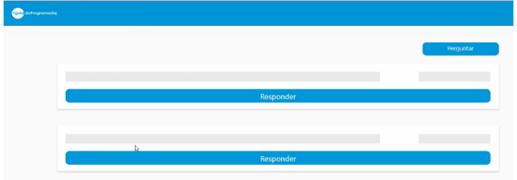

Lembrando, que é apenas um protótipo, não é um projeto real. Um projeto bem simples, onde a pessoa entra na plataforma, tem a opção de perguntar..

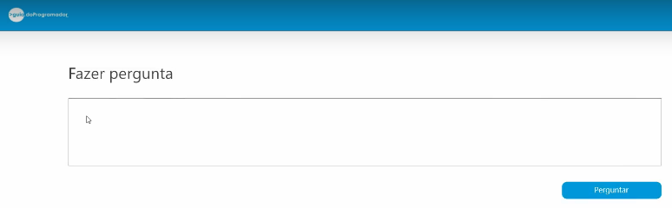
Quando a pessoa fizer a pergunta esta aparece listada na primeira tela, então na tela inicial aprece listada todas as perguntas: com título, data que foi criada e um botão para resposta.

Quando clica no botão aparece uma tela de resposta, por exemplo, resposta desta pergunta “Como instalar node.js no Linux?” e a resposta embaixo.

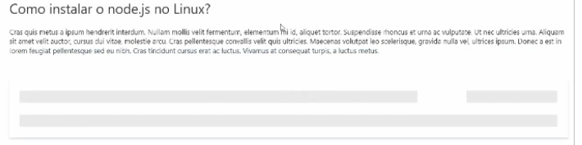
Esse projeto vai ser um dos projetos principais do curso porque vai dar toda a base para trabalhar com desenvolvimento Web com Node.js.

Seção 5.23 – EJS e criação de projeto
Nesta aula nós vamos começar o nosso primeiro projeto prático apresentado na aula anterior, que é a nossa plataforma de perguntas e respostas. Primeiro Inicie o terminal (Ctrl + Alt + T), depois as seguintes ações:
1. Entre no diretório raiz do usuário Linux;
2. Crie uma pasta para o projeto (guiaperguntas);
3. Entre nesta pasta do projeto;
4. Inicie o projeto node, com o arquivo package.json, o comando npm init;

$ cd $ mkdir guiaperguntas
$ cd guiaperguntas
$ npm init
OK … Foi criado o arquivo package.json
About to write to /home/antonio/guiaperguntas/package.json:

{
"name": "guiaperguntas",
"version": "1.0.0",
"description": "",
"main": "index.js",
"scripts": {
"test": "echo \"Error: no test specified\" && exit 1"
},
"author": "Antonio Almeida",
"license": "ISC"
}

Is this OK? (yes)

Assim criamos o nosso projeto, agora vamos acionar nosso editor de código para criar, o aqrquivo principal desse projeto, o nosso arquivo entry point que é o index.js, conforme consta no package.json.

$ cd
$ cd guiaperguntas
$ mousepad index.js

Nós vamos utilizar três tecnologias: O Express, o MySQL, e uma tecnologia para exibir HTML.

Vamos utilizar a tecnologia EJS, ou seja, Embended JavaScript templating. O EJS e o sujeito que vai desenhar para a gente os arquivos HTML, ou seja, renderizar, desenhar na tela, desenhar no navegador, exibir para o usuário na tela.

Um exemplo; digamos que temos uma rota chamada perfil (meusite/perfil), quando o usuário entrar nesta rota, eu mando essa rota desenhar (renderizar) o HTML do perfil do usuário.

Quando o usuário entrar nesta rota /perfil vai ter no navegador dele o HTML do perfil. Essa é a função do EJS, renderizar o HTML no Node, para isso, dentre muitas outras bibliotecas que existem o EJS é uma das melhores, porque é simples e tem todas as funcionalidades que a gente precisa.

O EJS é muito mais do que isso, além de desenhar o HTML ele ainda permite que o nosso HTML ganhe superpoderes, porque quando você utiliza o EJS você consegue utilizar código JavaScript dentro do HTML, tipo, você pode exibir uma variável JavaScript dentro de um HTML. Fazendo um IF dentro de um HTML.
Exemplo:
<% if (user) { %>
<h2><%= user.name %></h2>
<% }%>

5.23.1 Como instalar o EJS junto com o Express

Acione o terminal (Ctrl + Alt + T), e vamos começar instalando o express:
$ cd
$ cd guiaperguntas
$ npm install express --save
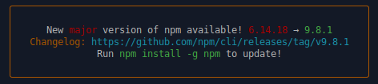

Após instalar o Express, precisamos instalar o EJS:
$ npm install ejs --save
Para confirmar a instalção, chame seu editor e abra o arquivo package.json:
$ sudo mousepad package.json
→| Confira:
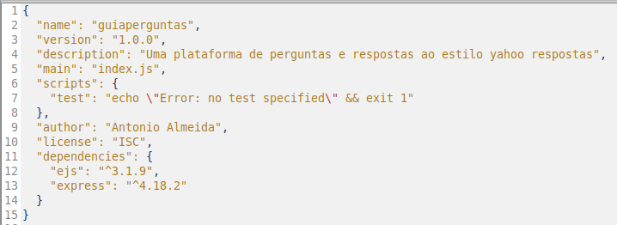
→| Resultado: “ejs”: “^3.1.9”,
→| Resultado: “express”: “^4.18.2”,

Seção 5.24 – Configurando e exibindo HTML com EJS

Nessa aula vamos aprender a como configurara o EJS com Express. Acione o terminal (Ctrl + Alt + T). No diretório raiz do usuário Linux, entre na pasta do projeto, chame seu editor de código, conforme sequência abaixo:
$ cd
$ cd guiaperguntas
$ sudo mousepad index.js
→| Crie uma extrutura básica para importar o módulo express, criar uma copia do express dentro da variável app e atrvés desta varivel app podemos criar rota, rodar a aplicação e tudo mais.

Por hora vamos criar uma rota de teste que vai ser a rota principal da aplicação app.get(”/”,(req, res) => {( … )});, vamos colocar em qual porta iremos rodar a aplicação.

Digite as seguintes linhas:
const express = require("express");
const app = express();

app.get("/", (req,res) =>{
res.send("Bem vindo ao nosso site!");
});

app.listen(8080,() => {
console.log("App rodando!");
});
→| Save o arquivo e feche o editor de código…

Agora vamos colocar nossa aplicação para rodar com o nodemon, outra tecnologia que vimos no módulo de fundamentos do express, que permite nossa app reiniciar automaticamente, então:
$ cd
$ cd guiaperguntas
$ nodemon index.js
antonio@aquarius01:~/guiaperguntas$ nodemon index.js
[nodemon] 3.0.1
[nodemon] to restart at any time, enter `rs`
[nodemon] watching path(s): *.*
[nodemon] watching extensions: js,mjs,cjs,json
[nodemon] starting `node index.js`
App rodando!
Acione seu navegador para:
localhost:8080
Bem vindo ao nosso site!
→| Na faixa azul está a resposta do navegador

Seção 5.24.1 – Agora desejamos que nosso site exiba mais que um texto, conforme acabamos de ver. Desejamos que ele exiba um documento HTML. Para isso vamos configurar o EJS, necessitamos apenas acresentar uma linha de código, antes da definição das rotas:

Incluindo a configuração do EJS (o motor de HTML é a view engine “ejs”):
$ cd
$ cd guiaperguntas
$ sudo mousepad index.js

Inclua a seguinte linha (faixa amarela)
const express = require("express");
const app = express();

// Estou dizendo para o Express usar o EJS como view engine
app.set("view engine","ejs");

app.get("/", (req,res) =>{
res.render("index");
});

app.listen(8080,() => {
console.log("App rodando!");
});
→| Save o arquivo e feche o editor de código…

Precisamos criar uma pasta obrigatoriamente com nome de views, para salvar dentro dela todos os arquivos HTML com extensão especial .ejs em vez de .html. É a pasta que o Express ler para pegar os arquivos estáticos armazenados aqui. Vamos criar nossos primeiro arquivos html com extensão .ejs dentro desta pasta views:
$ cd
$ cd guiaperguntas
$ mkdir views
$ cd guiaperguntas/views
$ sudo mousepad index.ejs

Inclua a seguinte linha de código, para o documento HTML:
<!DOCTYPE html>
<html dir="ltr" lang="pt-BR">
<head>
<meta charset="utf-8">
<meta name="viewport" content="width=device-width, initial-scale=1.0">
<meta http-equiv="X-UA-Compatible" content="ie=edge">
<title>Guia perguntas</title>
</head>
<body>
<h1>Guia Perguntas!</h1>
<hr>
<h2>Lista de Perguntas</h2>
</body>
</html>
<!-- Palco -->

<!-- end Palco →
</body>
</html>
→| Save o arquivo e feche o editor de código…

Acione o console, entre na pasta do projeto, rode o aplicativo com o nodemon:
$ cd
$ cd guiaperguntas
$ nodemon index.js
App rodando!

Acione seu navegador para o seguinte endereço:
localhost:8080
Aparece seu documento index.ejs. Esta é a página home do seu site

Seção 5.25 – Exibindo variáveis no HTML

Além do EJS ter a funcionalidade de renderizar HTML, ele ainda adiciona o poder de exibir e utilizar variáveis HTML na tela. Utilizar EJS, nos permite criar variaveis dentro do meu código JavaScript no back-end e passar essas variáveis para o nosso HTML. Fazemos isso de uma maneira muito simples, e esse é um recurso que vamos utilizar fortemente em nosso curso, um recurso essencial para a construção de qualquer aplicação Web. O resultado de todo esse processo é o que chamamos de “HMTL Dinâmico”.

Nesta aula vamos nos concentrar em dois arquivos, no arquivo index.js, que é o arquivo principal do servidor node.js, e o arquivo html que estamos renderizamos, neste caso, com extensão .ejs que é o arquivo index.ejs. Lembrando que já estamos rodando nossas aplicações com o nodemon.

Exemplo 5.25.1 – Vamos inicialmente criar duas variáveis, uma vamos chamr de nome, outra vamos chamar de lang, lang, que significa linguagem de programação favorita.

Etapa 1 – Atualizando o arquivo index.js, para essa tarefa:
$ cd
$ cd guiaperguntas
$ sudo mousepad index.js

Inclua a seguinte linha (faixa amarela)
const express = require("express");
const app = express();

// Estou dizendo para o Express usar o EJS como view engine
app.set("view engine","ejs");

app.get("/", (req,res) =>{
var nome = req.params.nome;
var lang = req.params.lang
var exibirMsg = true;
res.render("index",{
nome: nome,
lang: lang,
empresa: "Guia do programador",
inscritos: 8040,
msg: exibirMsg
});
});
app.listen(8080,() => {
console.log("App rodando!");
});
→| Save o arquivo e feche o editor de código…

Etapa 2 – Atualizando o arquivo index.ejs, para essa tarefa:
$ cd
$ cd guiaperguntas/views
$ sudo mousepad index.ejs

Inclua a seguinte linha (faixa amarela)
<!DOCTYPE html>
<html dir="ltr" lang="pt-BR">
<head>
<meta charset="utf-8">
<meta name="viewport" content="width=device-width, initial-scale=1.0">
<meta http-equiv="X-UA-Compatible" content="ie=edge">
<title>Guia perguntas</title>
</head>
<body>
<h1>Guia Perguntas!</h1>
<hr>
<h2>Lista de Perguntas</h2>

<p>Nome: <%= nome %></p>
<p>Linguagem favorita: <%= lang %></p>
<p>Empresa: <%= empresa %></p>
<p>Inscritos no canal: <%= inscritos %></p>

</body>
</html>
→| Save o arquivo e feche o editor de código…

Etapa 3 – Acione o terminal (Ctrl + Alt + T), entre na pasta do projeto, execute o aplicativo com o nodemon:
$ cd
$ cd guiaperguntas
$ nodemon index.js
App rodando!

Teste1 - Acione seu navegador, digite como está no endereço, receberá na tela os dados fornecidos pelas variaveis nome e lang:
localhost:8080/Ari/PHP
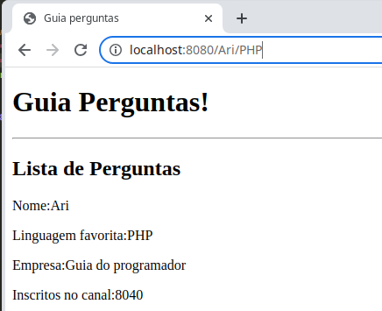

Seção 5.26 – Estruturas condicionais com EJS

Na aula passada vimos como exibir variáveis no HTML através do EJS. Nesta aula vamos apresentar outro recurso importante do EJS, que são as estruturas condicionais. Nessa aula veremos como utilizar as famosas condicionais, if e else, da linguagem JavaScript dentro de um documento HTML.

Vamos criar no arquivo do servidor, o index.js, uma variável que vamos chamar de “exibirMsg”, que vai receber por exemplo o parâmetro “true;” e vamos passar o reder como “msg: exibirMsg”, o que importa para receber no HTML (index.src) é o nome que foi colocado antes dos dois pontos (msg) e não a segunda parte depois dos dois pontos.

Quando não for pegar o valor de uma variável, não é necessário o símbolo do ou sinal igual dentro da variavel especial do EJS, fica só assim: <% %>. Por exemplo quando for uasar apenas uma expressão, só coloca o valor do igual dentro da tag especial (<%= %>), quando quiser trabalhar com variável.

Neste caso no documento index.ejs vamos trabalhar com um if, como mostrado no seguinte bloco:
<% if(msg == true){ %>
<h3>Isso é uma msg de erro!</h3>
<% } %>

Se, no arquivo index.js, a variável apontar a mensagem como verdadeira, ou seja, var exibirMsg = true; está será renderizada no arquivo index.ejs e mostrada no documento HTML quando o navegador acessar o servidor node através do arquivo index.js.

Por outro lado, se no arquivo index.js, a variável apontar a mensagem como falsa, ou seja, var exibirMsg = false; está não será renderizada no arquivo index.ejs, ou seja, não será mostrada no documento HTML quando o navegador acessar o servidor index.js.

Exercício 5.26.1 - Vamos para um exemplo prático para cada uma das situações: - Atualizando o arquivo index.js, para var exibirMsg = true;
$ cd
$ cd guiaperguntas
$ sudo mousepad index.js

Inclua a seguinte linha (faixa amarela)
const express = require("express");
const app = express();

// Estou dizendo para o Express usar o EJS como view engine
app.set("view engine","ejs");

app.get("/", (req,res) =>{
var nome = req.params.nome;
var lang = req.params.lang
var exibirMsg = true;
res.render("index",{
nome: nome,
lang: lang,
empresa: "Guia do programador",
inscritos: 8040,
msg: exibirMsg
});
});
app.listen(8080,() => {
console.log("App rodando!");});
→| Save o arquivo e feche o editor de código…

Exercício 5.26.2 - Atualizando o arquivo index.ejs, para essa tarefa:
$ cd
$ cd guiaperguntas/views
$ sudo mousepad index.ejs

Inclua a seguinte linha (faixa amarela)
<!DOCTYPE html>
<html dir="ltr" lang="pt-BR">
<head>
<meta charset="utf-8">
<meta name="viewport" content="width=device-width, initial-scale=1.0">
<meta http-equiv="X-UA-Compatible" content="ie=edge">
<title>Guia perguntas</title>
</head>
<body>
<h1>Guia Perguntas!</h1>
<hr>
<h2>Lista de Perguntas</h2>

<p>Nome: <%= nome %></p>
<p>Linguagem favorita: <%= lang %></p>
<p>Empresa: <%= empresa %></p>
<p>Inscritos no canal: <%= inscritos %></p>

<% if(msg == true){ %>
<h3>Isso é uma msg de erro!</h3>
<%}%>

</body>
</html>
→| Save o arquivo e feche o editor de código…

Teste1 - Acione o terminal (Ctrl + Alt + T), entre na pasta do projeto, execute o aplicativo com o nodemon:
$ cd
$ cd guiaperguntas
$ nodemon index.js
App rodando!

→| Acione seu navegador, receberá na tela: Isso é uma msg de erro!:
localhost:8080
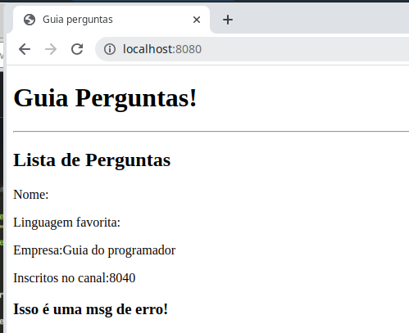

Teste2 – Acione o terminal (Ctrl + Alt + T), entre na pasta do projeto, execute o aplicativo com o nodemon:
$ cd
$ cd guiaperguntas
$ nodemon index.js
App rodando!

→| Acione seu navegador, Não aparece mensagem de erro:
localhost:8080
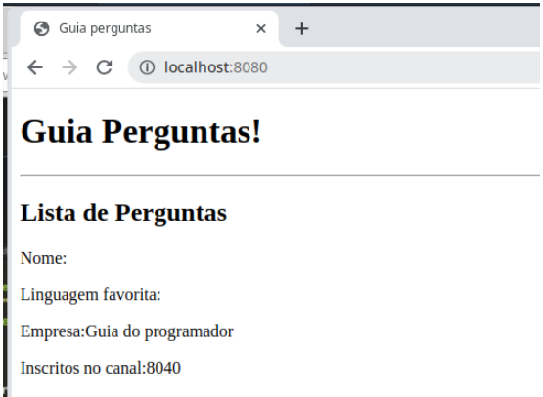

Seção 5.26.2 - ELSE - Neste caso no documento index.ejs vamos trabalhar com um else, como mostrado no seguinte bloco:
<% if(msg == true){ %>
<h3>Isso é uma msg de erro!</h3>
<%} else {%>
<h3>Nenhum, erro!</h3>
<%}%>

Se no index.ejs, mensagem for verdadeira (true), var exibirMsg = true; será exibido o primeiro html entre as tags<h3>. Se a mensagem for falsa (false), var exibirMsg = false; será exibido o segundo html entre as tags<h3>.

Resumindo:
Se a mensagem for verdadeira exibe “Isso é uma msg de erro!”, se a mensagem for falsa exibe “Nenhum, erro!”.

Onde é que eu usaria isso?
Por exemplo: digamos que você tenha uma aplicação que tem um painel em uma página e nessa página existem botões que só aparecem para admin e botões que só aparecem para usuários comuns. Você poderia controlar qual botão exibir, para o admin e qual botão exibir para o usuário comum no seu html, quer dizer, em seu arquivo ‘renderizador’ com extensão .ejs.

Nota. Entre eses blocos podemos colocar quantos html quisermos.

Seção 5.27 – Estruturas de repetição com EJS

Na aula passada vimos que com EJS é possível trabalhar com variáveis, trabalhar com estruturas convencionais, e para fechar essa rodada de EJS, nessa aula vamos aprender como trabalhar com estruturas de repetição dentro do EJS.

Veremos agora a estrutura de repetição que é a for each (para cada), com o passar do curso, veremos as outras estruturas de repetição. De inicio, no index.js vamos criar uma variável, um array de produtos, dentro desse objeto, vamos criar alguns produtos que vai ter um nome e preço.

Exercício 5.27.1 - Vamos para prática - acione o terminal (Ctrl + Alt + T). Vamos, atualizar o arquivo index.js para a nova situação. Inserir dentro do arquivo index.js, o seguinte bloco de conteúdo:

$ cd
$ cd guiaperguntas
$ sudo mousepad index.js

Inclua a seguintes blocos de conteúdo (faixa amarela)
const express = require("express");
const app = express();

// Estou dizendo para o Express usar o EJS como view engine
app.set("view engine","ejs");

app.get("/:nome/:lang", (req, res) =>{
var nome = req.params.nome;
var lang = req.params.lang
var exibirMsg = false;

var produtos = [
{nome: "Doritos", preco: 3.14},
{nome: "Coca-cola", preco: 5},
{nome: "Leite", preco: 1.45}
]
res.render("index",{
nome: nome,
lang: lang,
empresa: "Guia do programador",
inscritos: 8040,
msg: exibirMsg,
produtos: produtos
});
});
app.listen(8080,()=>{
console.log("App rodando!");
});

→| Save o arquivo e feche o editor de código…

No index.ejs vamos utilizar um método do JavaScript, muito importante a ser usado dento do array, que é um método chamado forEach (para cada), ou seja, para cada elemento dentro do array o método fará algo, executará uma função. Todo array que você for criar já vem com o método foreach, no caso o nosso array é produtos. Exemplo, no arquivo index.ejs:
…
<% produtos.forEach(function(produto) {%>
<%= produto.nome%>
<%= produto.preco%>
<%})%>
...
→| Para cada produto, dento do nosso array de produtos, vamos executar esta função, e para cada produto vamos receber um parâmetro produto que é justamente um dos elementos que está no array de produtos. Vamos praticar...

Exercício 5.27.2 - Vamos para prática - acione o terminal (Ctrl + Alt + T). Vamos, atualizar o arquivo index.ejs para a nova situação. Inserir dentro do arquivo index.ejs, o seguinte bloco de conteúdo:

$ cd
$ cd guiaperguntas/views
$ sudo mousepad index.ejs

Inclua a seguintes blocos de conteúdo (faixa amarela)
<!DOCTYPE html>
<html dir="ltr" lang="pt-BR">
<head>
<meta charset="utf-8">
<meta name="viewport" content="width=device-width, initial-scale=1.0">
<meta http-equiv="X-UA-Compatible" content="ie=edge">
<title>Guia perguntas</title>
</head>
<body>
<h1>Guia Perguntas!</h1>
<hr>
<h2>Lista de Perguntas</h2>

<p>Nome: <%= nome %></p>
<p>Linguagem favorita: <%= lang %></p>
<p>Empresa: <%= empresa %></p>
<p>Inscritos no canal: <%= inscritos %></p>

<% if(msg == true){ %>
<h3>Isso é uma msg de erro!</h3>
<%} else {%>
<h3>Nenhum, erro!</h3>
<%}%>

<% produtos.forEach(function(produto) {%>
<%= produto.nome %>
<%= produto.preco %>
<%})%>

</body>
</html>
→| Save o arquivo e feche o editor de código…

Vamos rodar o aplicativo, acione o terminal (Ctrl + Alt + T), entre na pasta do seu projeto, execute o aplicativo com o nodemon:
$ cd
$ cd guiaperguntas
$ nodemon index.js
App rodando!
→| Acione seu navegador, Não aparece mensagem de erro:
localhost:8080/Dete/PHP
Resultado:
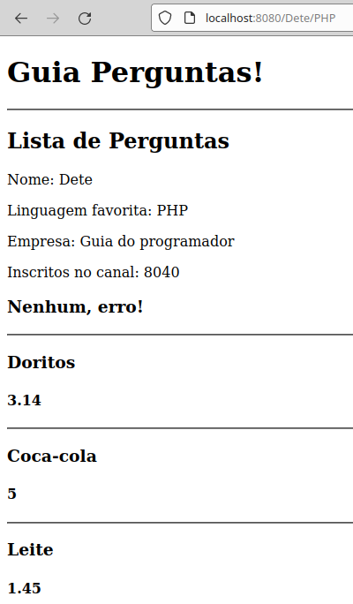

Exercício 5.27.3 - Atualize o arquivo index.ejs, para essa tarefa:
$ cd
$ cd guiaperguntas/views
$ sudo mousepad index.ejs

Inclua a seguinte linha (faixa amarela)
<!DOCTYPE html>
<html dir="ltr" lang="pt-BR">
<head>
<meta charset="utf-8">
<meta name="viewport" content="width=device-width, initial-scale=1.0">
<meta http-equiv="X-UA-Compatible" content="ie=edge">
<title>Guia perguntas</title>
</head>
<body>
<h1>Guia Perguntas!</h1>
<hr>
<h2>Lista de Perguntas</h2>

<p>Nome: <%= nome %></p>
<p>Linguagem favorita: <%= lang %></p>
<p>Empresa: <%= empresa %></p>
<p>Inscritos no canal: <%= inscritos %></p>

<% if(msg == true){ %>
<h3>Isso é uma msg de erro!</h3>
<%} else {%>
<h3>Nenhum, erro!</h3>
<%}%>

<% produtos.forEach(function(produto) {%>
<hr>
<h3><%= produto.nome %></h3>
<h4><%= produto.preco %></h4>
<%})%>

</body>
</html>
→| Save o arquivo e feche o editor de código…

→| Rode o App...
$ cd
$ cd guiaperguntas
$ nodemon index.js
App rodando!
→| Acione seu navegador neste endereço:
localhost:8080/Dete/PHP
Resultado:
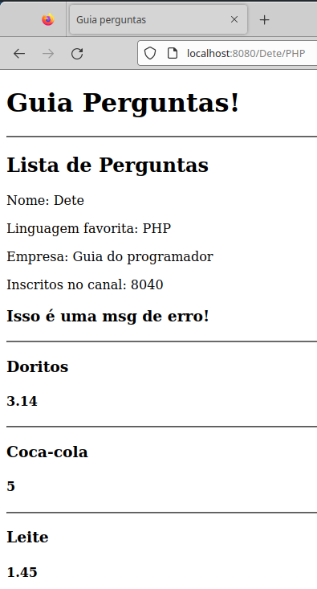

Conclusão - O que o foreach faz?

- Para cada elemento dentro do array, ele executa a função produto;
- A variável é o produto que está sendo passado pelo loop;
- Pega o produto.nome exibe o nome do produto;
- Pega o produto.preco, exibe preço deste mesmo produto;
- Repete a sequência acima para cada produto no array, exibindo nome e preço, por causa do indice chamado produtos.forEach.

Para a tela do resultado ficar mais bonita, coloque no index.ejs, um marcador de linha (tag <hr>). Para destaque entre nome e preço, coloque o nome entre (tags <h3></h3>), e o preço entre (tags <h4></h4>).

Seção 5.28 – Arquivos estáticos

Arquivos estáticos são arquivos que não são processados no back-end, como exemplo os arquivos css, imagens, arquivos JavaScript do font-end, arquivos de dados etc. Para utilizar arquivos estáticos no express é bem simples, basicamente só precisamos no view engine, no nosso caso o index.ejs, acrescentar as seguintes linhas:

“app.set(‘view engine’,’ejs);
“app.use(express.static(‘public’));

Onde, public é o nome da pasta onde vai ficar os arquivos estáticos. Isso já é o suficiente para nossa aplicação aceitar os arquivos estáticos.

Crie uma pasta “public” para os arquivos estáticos, um diretório como:
/public/css/style.css

Crie um arquivo CSS, inicialmente com o seguinte conteúdo:
h1{
color: blue;
}

No “index.ejs” chame o arquivo “style.css”, com a seguinte linha:
<link rel = “stylesheet” href = “/public/css/style.css”>

Nota 1 – Trabalhando com o express, você não precisa colocar o nome da pasta “public”, porque automaticamnte o Express vai procurar uma pasta “css” detro da pasta public, então a chamada ficará assim:
<link rel = “stylesheet” href = “/css/style.css”>

Dentro da pasta “public” podemos ainda criar uma pasta “img” para acomodar as imagens que vamos utilizar, como em:
<img src = /img/guia.png”>

Lembrando que o express já sabe que a pasta “img” está dentro da pasta “public”, porque já configuramos o express para servir arquivos estáticos nesta pasta “public”, assim como, outros arquivos estáticos que estaram nesta pasta.

Exercício 5.28.1 – Vamos resumir as solicitações acima, nas seguintes ações:
1. Acione o terminal (Ctrl + Alt + T);
2. Entre no diretório raiz do usuário Linux;
3. entre na pasta guiaperguntas/views;
4. Crie uma pasta public, para os arquivos estáticos;
5. Entre na pasta public, dos arquivos estáticos;
6. Crie uma pasta css, para arquivar estilos de páginas;
7. Crie uma pasta img, para arquivar imagens;
8. Entre na pasta css;
9. Chame o editor de código para o arquivo style.css;
$ cd
$ cd guiaperguntas/views
$ mkdir public
$ cd public
$ mkdir css
$ mkdir img
$ cd css
$ sudo mousepad style.css
10. Copie e cole o seguinte conteúdo;
h1{
color: blue;
}
→| Salve o arquivo e feche o editor...
11. Na pasta img coloque a imagem guia.png.
12. Chame o editor para o arquivo index.ejs na pasta guiaperguntas/views:
$ cd
$ cd guiaperguntas/views
$ sudo mousepad index.ejs
13. No index.js, chame os arquivos de estilo e imagm, nas seguintes linhas:
<link rel = “stylesheet” href = “/css/style.css”>
<img src = /img/guia.png”>

Seção 5.29 – Como instalar o Bootstrap 4

O Bootstarap é um framework, uma ferramenta que a gente utiliza para facilitar a nossa vida quando estamos trabalhando com HTML e CSS. Com o ___ Bootstrap podemos criar interfaces bonitas de maneira muito simples e fácil.

O Bootstrap é um projeto de código aberto originalmente construído para o Twitter. É uma das mais populares estruturas de front-end de HTML, CSS e JavaScript para desenvolvimento responsivo. Oferece uma variedade de componentes reutilizáveis prontamente disponíveis, que são fáceis de aprender e usar.
Fonte: https://c2ti.com.br/blog/ainda-nao-possui-um-site-responsivo-conheca-o-bootstrap-e-saiba-porque-a-responsividade-e-importante-para-o-seu-negocio-design

Vamos utilizar o Bootstrap para desenvolver nosso front-end e durante todo o curso iremos aprendendo um pouco mais sobre ele. O Bootstrap além de prover componentes como botões, traz elementos criarmos uma interface mais bonita e ainda permite desenvolver sites responsivos.

Durante boa parte do curso usamos o Bootstrap 4, só que agora recentemente foi lançada a versão 5 do framework com algumas mudanças, e para seu maior rendimento no curso, aqui o link para baixar a versão certa do Bootstrap usada no curso: Introduction · Bootstrap v4.5 (getbootstrap.com)
https://getbootstrap.com/docs/4.5/getting-started/introduction/

Seção 5.30 – Apresentando e instalando o Bootstrap

O Bootstarap é um framework, uma ferramenta que a gente utiliza para facilitar a nossa vida quando estamos trabalhando com HTML e CSS. Com o Bootstrap podemos criar interfaces bonitas de uma maneira muito simples e fácil.

Para instalar o Bootstrap é bem simples, primeiramente você entra no site que é: https://getbootstrap.com.br/ Clica no boão [Veja como instalar], e siga instruções na página. Depois de baixar o arquivo, basta abrir a pasta do projeto node e descompacte as pastas “css” e “js” dentro da pasta “public” do nosso projeto, porque é na pasta “public” que arquivos estáticos devem ser salvos, conforme foi visto antes.

Exercício 5.30.1 – Atualizando o arquivo index.js
$ cd
$ cd guiaperguntas
$ sudo mousepad index.js

Atualize o nosso arquivo principal “index.js”, para que fique, nesta fase, inicialmente com as seguintes lihas de código:
const express = require("express");
const app = express();

// Estou dizendo para o Express usar o EJS como view engine.
// Estou dizendo para o Express usar a pasta Public com os arquivos estáticos.
app.set("view engine","ejs");
app.use(express.static(‘public’));

app.get("/",(req, res) => {
res.render("index");
});

app.listen(8080,() => {
console.log("App rodando!");));

→| Save o arquivo e feche o editor de código…

Agora para instalar o bootstrap aqui em nosso arquivo html, ou seja, no index.ejs, basta importar da mesma forma que importamos um CSS e um JS.

Exercício 5.30.2 – Atualizando o arquivo index.ejs, para essa tarefa:
$ cd
$ cd guiaperguntas/views
$ sudo mousepad index.ejs

Inclua a seguinte linha (faixa amarela)
<!DOCTYPE html>
<html dir="ltr" lang="pt-BR">
<head>
<meta charset="utf-8">
<meta name="viewport" content="width=device-width, initial-scale=1.0">
<meta http-equiv="X-UA-Compatible" content="ie=edge">
<title>Guia perguntas</title>
<link rel = “stylesheet” href = “/css/style.css”>
<link rel = “stylesheet” href = “/css/bootstrap.min.css”>
</head>
...
<body>
<h1>Estilo do Bootstrap!</h1>
</body>
...
<script src="https://code.jquery.com/jquery-3.3.1.slim.min.js" integrity="sha384-q8i/X+965DzO0rT7abK41JStQIAqVgRVzpbzo5smXKp4YfRvH+8abtTE1Pi6jizo" crossorigin="anonymous"></script>

<script src="https://cdnjs.cloudflare.com/ajax/libs/popper.js/1.14.3/umd/popper.min.js" integrity="sha384-ZMP7rVo3mIykV+2+9J3UJ46jBk0WLaUAdn689aCwoqbBJiSnjAK/l8WvCWPIPm49" crossorigin="anonymous"></script>
<script src="/js/bootstrap.min.js></script>
</html>
→| Para importar o “jQuery” e o “Popper”, abaixo da tag </body> cole as lihas copiadas do site do bootstrap, conforme mostra a última faixa amarela e embaixo mais uma linha para carregar o script bootstrap.min.js. Lembrando que é importante manter a odem das linhas de carregamento dos scripts acima.

→| Para fazer um teste, coloque entre as tags <h1>...</h1> a mensagem “Estilo do Bootstrap!”, se quando atualizar a página a mensagem estiver com um estilo de fonte mais bonito, significa que o Bootstrap foi instalado com sucesso.

→| Save o arquivo e feche o editor de código…

Seção 5.31 – Criando formulário de perguntas

Primeiro no index.js, vamos criar uma rota para fazer perguntas (perguntar), que vai renderizar para a gente um html que iremos criar agora (perguntar.ejs).

Delete a pasta “principal” e o arquivo “home.ejs”, que não vamos mais utilizá-los. Vamos criar um outro arquivo html chamado de perguntar.ejs.

Para trabalhar com bootstrap, ainda no arquivo “index.js” vamos criar “div” chamada “container”,

Exercício 5.31.1 – Atualizando o arquivo index.js
$ cd
$ cd guiaperguntas
$ sudo mousepad index.js

Atualize o index.js para ficar, por enquanto, só com as seguintes linhas:
const express = require("express");
const app = express();

// Estou dizendo para o Express usar o EJS como view engine
app.set("view engine","ejs");
app.use(express.static("public"));

app.get("/",(req, res) => {
res.render("index");
});

app.get("/perguntar",(req, res) => {
res.render("perguntar");
});

app.listen(8080,() => {
console.log("App rodando!");
));

→| Save o arquivo e feche o editor de código…

Exercício 5.31.2 – Abra o arquivo index.ejs, salve uma cópia como arquivo perguntar.ejs, acrescente o bloco (<div>...</div>), para essa tarefa:
$ cd
$ cd guiaperguntas/views
$ sudo mousepad perguntar.ejs

<!DOCTYPE html>
<html dir="ltr" lang="pt-BR">
<head>
<meta charset="utf-8">
<meta name="viewport" content="width=device-width, initial-scale=1.0">
<meta http-equiv="X-UA-Compatible" content="ie=edge">
<title>Guia perguntas</title>
<link rel = “stylesheet” href = “/css/style.css”>
<link rel = “stylesheet” href = “/css/bootstrap.min.css”>
</head>
<body>
<div class="container">
<h1>Testando container</h1>
</div>
</body>
<script src="https://code.jquery.com/jquery-3.3.1.slim.min.js" integrity="sha384-q8i/X+965DzO0rT7abK41JStQIAqVgRVzpbzo5smXKp4YfRvH+8abtTE1Pi6jizo" crossorigin="anonymous"></script>

<script src="https://cdnjs.cloudflare.com/ajax/libs/popper.js/1.14.3/umd/popper.min.js" integrity="sha384-ZMP7rVo3mIykV+2+9J3UJ46jBk0WLaUAdn689aCwoqbBJiSnjAK/l8WvCWPIPm49" crossorigin="anonymous"></script>
<script src="/js/bootstrap.min.js></script>
</html>

Seção 5.32 – Adicionando card no formulário

O recurso de card é muito útil, então veremos como utilizar este recurso, estamos aqui com a página html “perguntar.ejs” aberta dentro do “container” crie uma “div”, uma classe “card” e dentro dessa “div” crie mais duas novas “div”, uma “div” para a clase “card-header” (cabeçalho) e outra “div” para a classe “card-body” (corpo do card). Dentro do cabeçalho, entre as tags coloque “<h1>Realizar perguntas</h1>”, e no corpo do card coloque todo o formuiário, ficando conforme o Exercício 5.32.1:

Exercício 5.32.1 – Atualizando o arquivo perguntar.ejs (<div>...</div>), para essa tarefa:
$ cd
$ cd guiaperguntas/views
$ sudo mousepad perguntar.ejs

<!DOCTYPE html>
<html dir="ltr" lang="pt-BR">
<head>
<meta charset="utf-8">
<meta name="viewport" content="width=device-width, initial-scale=1.0">
<meta http-equiv="X-UA-Compatible" content="ie=edge">
<title>Guia perguntas</title>
<link rel = “stylesheet” href = “/css/style.css”>
<link rel = “stylesheet” href = “/css/bootstrap.min.css”>
</head>
<body>
<div class="container">
<div class="card" id="formulario-pergunta">
<div class="card-header">
<h1>Realizar perguntas</h1>
</div>
<div class="card-body">
<form>
<label>Título</label>
<input type="text" placehold="Título" class="form-control">
<br><label>Descrição</label>
<textarea placehold="Descreva sua pergunta aqui" class="form-control"></textarea>
<br>
<button class="btn btn-success">Perguntar</button>
</form>
</div>
</div>
</body>
<script src="https://code.jquery.com/jquery-3.3.1.slim.min.js"
integrity="sha384-q8i/X+965DzO0rT7abK41JStQIAqVgRVzpbzo5smXKp4YfRvH+8abtTE1Pi6jizo"
crossorigin="anonymous"></script>

<script src="https://cdnjs.cloudflare.com/ajax/libs/popper.js/1.14.3/umd/popper.min.js"
integrity="sha384-ZMP7rVo3mIykV+2+9J3UJ46jBk0WLaUAdn689aCwoqbBJiSnjAK/l8WvCWPIPm49"
crossorigin="anonymous"></script>
<script src="/js/bootstrap.min.js></script>
</html>

→| Rode o App (Ctrl + Alt + T)...
$ cd
$ cd guiaperguntas
$ nodemon index.js
App rodando!
→| Acione seu navegador neste endereço:
localhost:8080
Resultado:
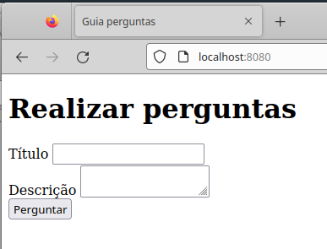

Seção 5.32.2 – Criando arquivo customizado com Bootstrap

Para testar o uso do CSS nesse momento, simplesmente vamos mudar a cor de fundo da página principlal do nosso projeto. Vamos até a pasta “CSS”, abrir o arquivo “style.css”, que foi criado na aula sobre arquivos estáticos. Então, para mudar a cor de fundo de nossa página vamos acrescentar em nosso arquivo “style.css” o seguinte bloco:

Exercício 5.32.3 – Atualizando o arquivo style.css, para essa tarefa:
$ cd
$ cd guiaperguntas/public/css
$ sudo mousepad style.css

→| Copie e cole o seguinte conteúdo;
h1{
color: blue;
}
body{
background-color: #eceff1;
}
→| Salve o arquivo e feche o editor...

Para que a mudança tenha efeito é necessário carregar qualquer outro CSS depois da chamada do bootstrap, então neste caso fica:

<link rel = “stylesheet” href = “/css/bootstrap.min.css”>
<link rel = “stylesheet” href = “/css/style.css”>
….

E assim pordiante, ou seja, sempre a linha da chamada bootstrap antes das outras linhas de chamada CSS, conforme exemplo acima.

Seção 5.34 – Finalizando front com navbar

Para completar o front-end de nossa página, vamos adicionar uma barra no topo (componente pronto padrão bootstrap) no nosso html. Vamos construir uma “navbar”, então vamos criar a tag “nav” e para essa tag vamos chamar uma classe do bootstrap com o nome de “navbar” onde vai ficar a barra de topo, ai vamos definir como “navbar-primary” e a cor do texto como “bg-light”, e internamente uma tag de link <href...> que vai direcionar a gente para a nossa página principal, ficando o código do bloco assim:

Exercício 5.34.1 – Atualizando o arquivo perguntar.css, para essa tarefa:
$ cd
$ cd guiaperguntas/views
$ sudo mousepad perguntar.ejs

→| Copie e cole o seguinte conteúdo;
…
<body>
<nav class=”navbar navbar-light bg-primary”>
<a href=”/” class=”navbar-blend”>
<img src=”/img/guia.png”>
</a>
</nav>
…
→| Salve o arquivo e feche o editor...

→| Rode o App (Ctrl + Alt + T)...
$ cd
$ cd guiaperguntas
$ nodemon index.js
App rodando!
→| Acione seu navegador neste endereço:
localhost:8080
Resultado:

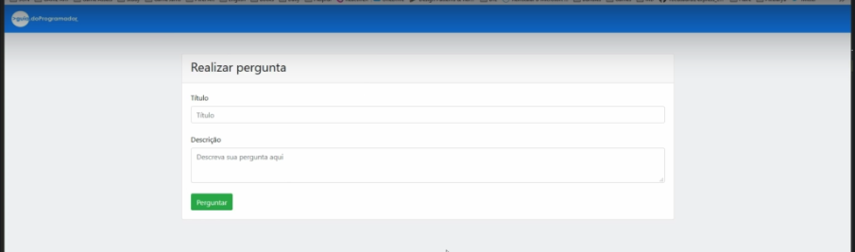
Com o (id="formulario-pergunta"), vamos no CSS dar uma margem no topo de 5vh, codigo:

Exercício 5.34.2 – Atualizando o arquivo style.css, para essa tarefa:
$ cd
$ cd guiaperguntas/public/css
$ sudo mousepad style.css

→| Copie e cole o seguinte conteúdo;
# formulario-pergunta{
margem-top: 5vh;
}
→| Salve o arquivo e feche o editor...

Onde: 5vh significa uma margem de 5% da altura da tela.

Seção 5.35 – AVISO – Nova forma de utilizar partials

Com a nova versão lançada do EJS, a forma como você trabalha com partials mudou, o que antes para dar um include era assim:
<%= include partials/header.ejs %>
agora é assim:
<%= include (‘partials/header.ejs’); %>

Então, fica aqui o aviso para o restante do projeto.

Seção 5.36 – Reutilizando HTML com partials

Agora vamos montar um pouco a estrutura da nossa página inicial, desejamos que esse cabeçalho, com nossa “navbar” mostrado abaixo, estejam presentes em todas as páginas HTML do nosso Site.

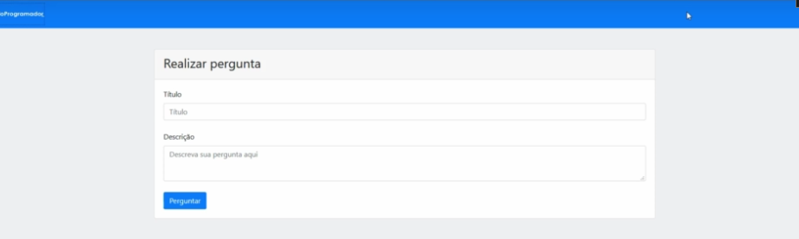
Surge uma série de perguntas:

1. Será que para cada página HTML que eu criar terei de copiar e colar o código da nossa “navbar”?

2. Não ficaria ruim a replicação de código?

3. Para outras “view” html, seria necesssário copiar e colar toda estrutura do Bootstrap?

4. Se essa estrutura precisasse mudar no futuro e eu tiver 50 views terei que mudar 50 vezes manualmente?

5. Outras...

Para resolver a situação acima o EJS tem um recurso chamado “partials”, que são partes de layout que você pode ionserir em outros layouts e pode reutilizá-los nosso código HTML ou qualquer outro componente HTML que tenhamos. Por exemplo podemos tranformar a nossa “navbar” em um “partials” e reutilizar ela facilmente em qualquer outra “view” HTML.

Para utilizar “partials” é recomendável criar dentro da pasta ”views” uma pasta de nome “partials” (parciais, ou seja, pedaços de layouts). Então vamos criar três partials: uma para o cabeçalho, para o navbar, outra para o footer.

Para criar o partial para o cabeçalho, dentro da pasta “partials”, crie um arquivo de nome “header.ejs” e simplesmente recorte o cabeçalho do arquivo principal “index.ejs” e cole para compor o “header.ejs”.

Exercício 5.36.1 – Criando a pasta partials dentro da pasta views e cabeçalho, header.ejs:

$ cd
$ cd guiaperguntas/views
$ mkdir partials
$ cd partials
$ sudo mousepad header.ejs

→| Copie e cole o seguinte conteúdo:
<!DOCTYPE html>
<html dir="ltr" lang="pt-BR">
<head>
<meta charset="utf-8">
<meta name="viewport" content="width=device-width, initial-scale=1.0">
<meta http-equiv="X-UA-Compatible" content="ie=edge">
<title>Guia perguntas</title>
<link rel = “stylesheet” href = “/css/bootstrap.min.css”>
<link rel = “stylesheet” href = “/css/style.css”>
</head>
→| Salve o arquivo e feche o editor...

Para criar o partial para o navbar, dentro da pasta “partials”, crie um arquivo de nome “navbar.ejs” e simplesmente recorte o navbar do arquivo principal “index.ejs” e cole para compor o “navbar.ejs”.

Exercício 5.36.2 – Criando o arquivo navbar.ejs, a pasta partials dentro da pasta views:

$ cd
$ cd guiaperguntas/views/partials
$ sudo mousepad navbar.ejs

→| Copie e cole o seguinte conteúdo:
<nav class=”navbar navbar-light bg-primary”>
<a href=”/” class=”navbar-blend”>
<img src=”/img/guia.png”>
</a>
</nav>
→| Salve o arquivo e feche o editor...

Para criar o partial para o rodapé, dentro da pasta “partials”, crie um arquivo de nome “footer.ejs”. No arquivo principal “index.ejs” recorte as linhas de chamadas de scripts, que estão depois da tag </body>, inclusive com a tag </html>, cole para compor o arquivo “footer.ejs”.

Exercício 5.36.3 – Criando o arquivo footer.ejs, a pasta partials dentro da pasta views:

$ cd
$ cd guiaperguntas/views/partials
$ sudo mousepad footer.ejs

→| Copie e cole o seguinte conteúdo:
<script src="https://code.jquery.com/jquery-3.3.1.slim.min.js"
integrity="sha384-q8i/X+965DzO0rT7abK41JStQIAqVgRVzpbzo5smXKp4YfRvH+8abtTE1Pi6jizo"
crossorigin="anonymous"></script>

<script src="https://cdnjs.cloudflare.com/ajax/libs/popper.js/1.14.3/umd/popper.min.js"
integrity="sha384-ZMP7rVo3mIykV+2+9J3UJ46jBk0WLaUAdn689aCwoqbBJiSnjAK/l8WvCWPIPm49"
crossorigin="anonymous"></script>
<script src="/js/bootstrap.min.js></script>
</html>
→| Salve o arquivo e feche o editor...

Depois da saida das partes: navbar, header e footer, em nosso “index.ejs” ficou no corpo da página (<body>...</body>), as seguintes linhas de código:

<body>
<div class="container">
<div class="card" id="formulario-pergunta">
<div class="card-header">
<h1>Realizar perguntas</h1>
</div>
<div class="card-body">
<form>
<label>Título</label>
<input type="text" placeholder="Título" class="form-control">
<br><label>Descrição</label>
<textarea placeholder="Descreva sua pergunta aqui" class="form-control"></textarea>
<br>
<button class="btn btn-success">Perguntar</button>
</form>
</div>
</div>
</body>

Agora vamos ver como importar uma ”partial” em uma página “EJS”, no nosso projeto, para o arquivo principal de nome “index.ejs”. Abrimos a tag especial do EJS com o sinal de menos, espaço, include, nome pasta(partials) e nome da parte(arquivo) que vamos inserir e fechamos com a tag do EJS.

Vamos importar com a linha include partials, o cabeçalho “header.ejs”, e o menu “navbar.ejs”, para a página “index.ejs”.

Exercício 5.36.4 – Acione o editor para o arquivo “index.ejs”...
$ cd
$ cd guiaperguntas/views
$ sudo mousepad index.ejs

Passo 1 - Para o cabeçalho, copie a linha include do header.ejs e cole no topo, acima da tag <body> do arquivo index.ejs:
...
<%- include ("partials/header.ejs"); %>
<body>
→| Salve o arquivo e feche o editor...

Passo 1 - Para a navegação, copie a linha include do navbar.ejs e cole no topo, abaixo da tag <body> do arquivo index.ejs::
<body>
<%- include ("partials/navbar.ejs"); %>
…
→| Salve o arquivo e feche o editor...

Passo 3 - Agora vamos importar o “footer.ejs”, o rodapé. Ficará depois da tag </body> digite a linha de include para o “footer.ejs” conforme exemplo:
</body>
<%- include ("partials/footer.ejs"); %>
…
→| Salve o arquivo e feche o editor...
Resultado: Agora veja que nosso HTML (index.ejs), depois de ter importado: cabeçalho, barra de navegação e rodapé. Ficou bem mais enxuto:

<%- include ("partials/header.ejs"); %>
<body>
<%- include ("partials/navbar.ejs"); %>
<div class="container">
<div class="card" id="formulario-pergunta">
<div class="card-header">
<h1>Realizar perguntas</h1>
</div>
<div class="card-body">
<form>
<label>Título</label>
<input type="text" placeholder="Título" class="form-control">
<br><label>Descrição</label>
<textarea placeholder="Descreva sua pergunta aqui" class="form-control"></textarea>
<br>
<button class="btn btn-success">Perguntar</button>
</form>
</div>
</div>
</body>
<%- include ("partials/footer.ejs"); %>

A grande vantagem de tudo isso vem agora com esse recurso que mostraremos a seguir. Digamos que desejamos usar esses mesmos componentes em nossa view index (perguntar.ejs), como fazer isso? É simples, manter só o body(corpo) e importar as partes, ou seja, impotar os mesmos componentes:

Exercício 5.36.5 – Acione o editor para o arquivo “perguntar.ejs”...
$ cd
$ cd guiaperguntas/views/
$ sudo mousepad perguntar.ejs
→| Copie e cole o conteúdo...
<%- include ("partials/header.ejs"); %>
<body>
<%- include ("partials/navbar.ejs"); %>
<h1>Efeito do bootstrap!</h1>
</body>
<%- include ("partials/footer.ejs"); %>
→| Salve o arquivo e feche o editor...

Resultado para a página perguntar.ejs:
Acima temos o resultados de reutilizar a chamada para esses componentes na página inicial. Se modificar, qualquer um desse componente, ele será modificado em todas as páginas, onde foi utilizado o include, conforme os exemplos aqui demonstrados. Então, isso é muito bom para você reutilizar código HTML.

→| Rode o App (Ctrl + Alt + T)...
$ cd
$ cd guiaperguntas
$ nodemon index.js
App rodando!
→| Acione seu navegador neste endereço:
localhost:8080
Resultado:

ATÉ AQUI CONFERIR O LINKS E ROTAS….

Seção 5.37 – Envio de formulário para o Node

Nesta aula vamos ver como trabalhar com formulários aqui no Express.js, então vamos abrior nossa view html “perguntar.ejs”. Para trabalhar com formulários, a primeira coisa que a gente tem que fazer, é definir com qual método o formulário vai trabalhar, atualmente no HTML os formulários conseguem trabalhar com dois métodos; o método GET e o método POST.

Se você trabalha com o método GET, quando os dados desse formulário forem enviados serão enviados urilizando os “queryparams”, aqueles parametros dinâmicos como lang, nome, etc. Vistos nos módulos sobre “fundamentos do express”.

Quem trabalha com formulários com o método GET, tem os dados passados para o back-end via URL, conforme vimos na aula sobre “fundamentos do express”. Isso acarreta alguns problemas: a URL fica feia, todos os dados que enviamos pela URL ficam expostos na URL, a segurança fica comprometida porque a senha fica exposta na URL durante a passagem dos dados. Então não é recomendado usar formulários com o método GET.

Agora se você coloca o método do seu formulário como POST, os dados não são passados na URL e sim dentro da requisição, ou seja, os dados ficam praticamente escondidos ao olho do usuário. Então, aqui neste curso de “Formação Node.js”, vamos trabalhar apenas com formulários no método POST. Uma coisa muito importante é definir para qual rota esse formulário vai passar os dados.

Na aplicação no arquivos “index.js” temos duas rotas, se eu quiser que meu formulário envie os dados para algum lugar para eu que consiga trabalhar com os dados, eu preciso enviar eses dados para uma rota do meu Node.

No “index.js” vamos criar uma rota para receber os dados do formulário, ai vamos chamar essa rota de “/salvarpergunta”, até o momento estamos usando em português para facilitar o entendimento, porém, a partir dos próximos projetos, tudo que usaremos de código serão em ingês.

Como nosso formulário trabalha com POST, a rota para o qual temos que enviar os dados do formulário, também tem que ser POST, então a rota em nosso arquivo index.js ficará da seguinte forma:

...
app.get("/salvarperguntar",(req, res) => {
res.render("Formulário recebido!");
});

app.listen(8080,() => {console.log("App rodando!");));
5.38. Capturando dados de um formulário

Instalando a biblioteca bodyParser - O nosso projeto envia dois dados, o dado titulo e o dado inscricao. Para pegar os dados enviados pelo formulário precisamos instalar uma biblioteca do Express.js chamada bodyParser.

Para instalar a biblioteca, vamos parar nosso projeto teclando “Ctrl + C”, retornar ao diretório raiz do Linux, entrar na pasta do projeto (guiaperguntas), e com o gerenciador node npm instalar a biblioteca bodyParser, comandos:

Exercício 5.38.1 - Instalando a biblioteca bodyParser
$ cd
$ cd guiaperguntas
$ sudo npm install body-parser --save
Saída:

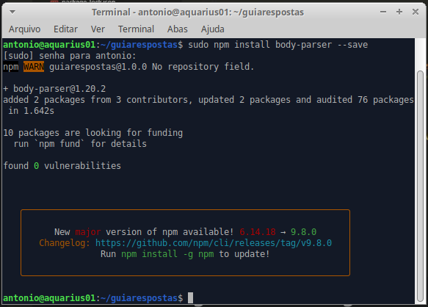

Biblioteca instalada, basta abrir o “index.js” e para importar o “bodyParser” digitar a seguinte linha:

const bodyParser = require(“body-parser”);

Ai precisamos linkar o bodyParser.json no Express.js, porque o bodyParser é responsável por trduzir os dados enviados pelo formulário em uma estrutura JavaScript que a gente consiga utilizar no back-end. Então configuramos o bodyParser em apenas dois comandos:

app.use(bodyParser.urlencoded({extended: false}));

→| Este comando acima vai permitir que a pessoa envie os dados de formulário
e o bodyParser vai traduzir esses dados em uma estrutura JavaScript para que a gente consiga usar aqui dentro do nosso projeto. Ou seja, vai decodificar os dados enviados pelo formulário.

Ainda temos um comando opcional, que é bem útil, poque ele permite com que a gente leia dados de formulários enviados via json. Só vamos utilizar qundo estivermos trabalhando com API, mas é bom já ter esta configuração aqui.
app.use(bodyParser.json());

Agora vamos rodar nosso servidor. Acione o terminal com (Ctrl + Alt + T), entre na pasta do projeto, use o nodemon para rodar o servidor:

$ cd
$ cd guiaperguntas
$ nodemon index.js
App rodando!

Está rodando o meu servidor…

Agora para trabalhar com bodyParser é necessário dar nome aos campos de formulário para que possamos identificar cada um.
Exemplos:
<input type=”text”…. name=”titulo”>
<textarea=” “ …. name=”descricao”>

Colocamos estes nomes no arquivo “perguntar.ejs”, ficando assim:

Exercício 5.38.2 - Atualizar o arquivo perguntar.ejs com name para titulo e descricao:
$ cd
$ cd guiapergunta/views
$ sudo mousepad perguntar.ejs
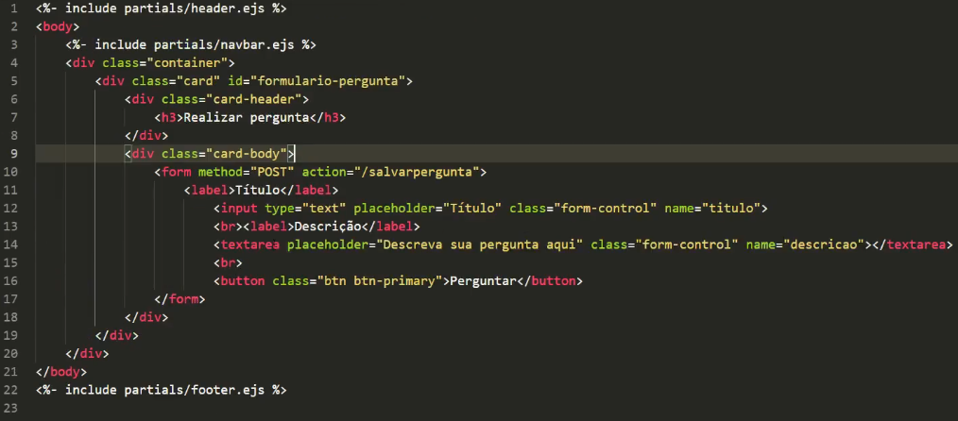
Após isso, estes nomes agora identificados nos campos do formulário, estão prontos para ser utilizados no back-end.

No arquivo “index.js” você recebe os dados dos campos pelos respectivos nomes(name), conforme pode ser visto com o procedimento do Exercício 5.38.3:

Exercício 5.38.3 - Atualizar o arquivo index.js,
$ cd
$ cd guiaperguntas
$ sudo mousepad index.js
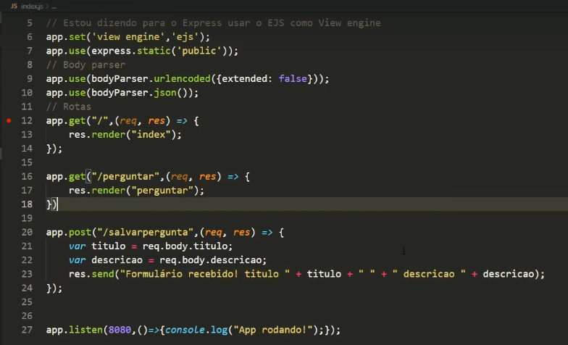

O body-parser é responsável por disponibilizar para a gente esse objeto body.

Agora vamos ver o que acontece. Acione o terminal com (Ctrl + Alt + T), entre na pasta do projeto, use o nodemon para rodar o servidor:

Exercício 5.38.4 – Executando o servidor:
$ cd
$ cd guiaperguntas
$ nodemon index.js
App rodando!

Acione o bavegador para: localhost:8080/perguntar

Preencha os campos do Título: e da Descrição: Pressione o botão [Perguntar] e confira o resultado:

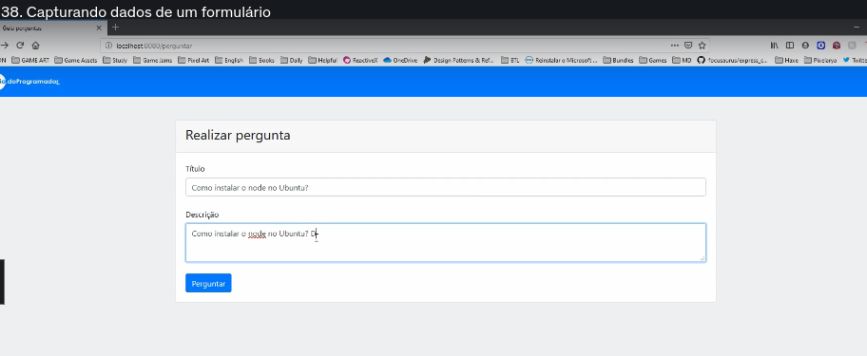

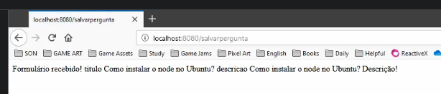
Então, é assim que se pega as informações de um formulário. O bodyPasser é responsável por disponibilizar para a gente o objeto body.

Já estamos pegando os dados no beck-end a partir do formulário. Já estamos enviando os dados para o back-end, falta salvar estes dados no banco de dados. Assuntgo para a próxima aula.

Bem! Agora nosso sistema já está tomando forma, já temos um layout bonito, já temos a funcionalidade de enviar os dados do formulário para o back-end. Agora só falta pegar esses dados e salvar no banco de dados.

Agora basta a gente vir em nosso formulário, no “perguntar.ejs” e dizer para qual rota ele vai apontar, para fazer isso basta colocar o “action”, conforme exemplo abaixo:

…
<form method=”POST” action=”/salvarpergunta”>
...

Links relacionados:

1. CORS - Cross-Origin Resource Sharing (Compartilhamento de recursos com origens diferentes): https://developer.mozilla.org/pt-BR/docs/Web/HTTP/CORS

2. Apostila Introdução à Programação com JavaScript:
https://github.com/marcosdiasdev/ilp

3. Noções básicas de JavaScript:
https://developer.mozilla.org/pt-BR/docs/Learn/Getting_started_with_the_web/JavaScript_basics

4. Noções básicas de JavaScript:
https://wiki.ifsc.edu.br/mediawiki/index.php/Introdução_à_Linguagem_Java_Script

5. Noções básicas de JavaScript:
https://horadecodar.com.br/o-que-e-a-opcao-save-do-npm-install/

6. Sou Linux:
https://www.soulinux.com/blog/item/23-mariadb-mysql-comandos-basicos-no-terminal-linux

7. CodePen Home - Online Guitar Tuner - v3 :
https://codepen.io/josetxu/pen/jOQegyB

8. Afinador de violão usando JavaScript e HTML:
https://www.youtube.com/watch?v=02XtFJdolOY

